Tabla de ejercicios

Números y operaciones

Subdimensión: Comprensión del sistema de numeración (naturales, decimales y fracciones)
Ejercicios | Respuesta correcta | Dificultad (niños de 1° a 3°) | Dificultad (niños de 4° a 6°)
¿Cuál número viene después de 29?  A) 28 B) 30 C) 31 D) 39 | B)30 | Baja | Muy baja
¿Cuál de los siguientes números es menor?  A) 7 B ) 9 C) 6 D) 8 | C)6 | Baja | Muy baja
¿Cuál es el número que representa tres decenas y dos unidades?  A)23 B) 32 C) 30 D) 22 | B)32 | Baja | Muy baja
¿Qué número está en medio de 599 y 601?  A)598 B) 600 C) 602 D) 601 | B)600 | Baja | Muy baja
¿Cómo se lee el número 507?  A) Quinientos siete B) Cincuenta y siete C) Quinientos setenta  D) Quinientos siete mil | A)Quinientos siete | Baja | Muy baja
¿Qué número tiene 4 centenas, 3 decenas y 5 unidades?  A)345 B) 435 C) 453 D) 354 | B)435 | Media | Baja
¿Qué número es mayor?  A)462 B) 426 C) 264 D) 246 | A)462 | Media | Baja
¿Qué número tiene un 3 en la posición de centenas?  A)354 B) 543 C) 134 D) 431 | A)354 | Media | Baja
Elige la opción que sea en números la siguiente cantidad “seiscientos cuarenta y ocho”  A)684 B) 648 C) 846 D) 468 | B)648 | Media | Baja
¿Qué número ocupa el lugar de las decenas en de esta cifra 472?  A)2 B) 4 C) 7 D) 3 | C)7 | Media | Baja
¿Cuál es el valor posicional del 8 en 384?  A)8 unidades B) 8 decenas C) 8 centenas D) 8 millares | B)8 decenas | Media | Baja
¿Cuál de las siguientes opciones es un número es un número decimal?  A) 15 B) 0.5 C) 7 D) 100 | B)0.5 | Media | Baja
¿Cuál de las siguientes fracciones usamos para decir “la mitad”?  A)1/2 B) 2/3 C) 1/3 D) 3/4 | A)1/2 | Media | Baja
¿Qué número decimal equivale a 1/10?  A) 10 B) 0.10 C) 0.1 D) 1.0 | C)0.1 | Media | Baja
¿Qué fracción representa tres cuartos?  A) 3/2 B) 3/4 C) 4/3 D) 1/4 | B)3/4 | Óptima | Media
¿Cuál número es equivalente a 0.5?  A) 1/5 B) 1/2 C) 2/5 D) 3/4
  B) 1/2
  Óptima
  Media
¿Qué número es mayor?  A) 0.6 B) 0.8 C) 0.75 D) 0.7 | B)0.8 | Óptima | Media
¿Qué fracción es igual a 2/4? A) 1/2 B) 2/3 C) 3/4 D) 1/3 | A) 1/2 | Óptima | Media
Ordena de menor a mayor: 0.4, 0.9, 0.2, 0.6. A) 0.2, 0.4, 0.6, 0.9 B) 0.4, 0.2, 0.6, 0.9 C) 0.9, 0.6, 0.4, 0.2 D) 0.2, 0.6, 0.4, 0.9 | A) 0.2, 0.4, 0.6, 0.9 | Elevada | Óptima
¿Qué fracción representa 0.75? A) 3/4 B) 2/3 C) 1/4 D) 4/3 | A)3/4 | Elevada | Óptima

Subdimensión: Operaciones básicas: suma, resta, multiplicación y división
Ejercicios | Respuesta correcta | Dificulta (niños de 1° a 3°) | Dificultad (niños de 4° a 6°)
¿Cuánto es 3 + 2?  A) 4 B) 5 C) 6 D) 3 | B) 5 | Baja | Muy baja
¿Cuánto es 9 – 4?  A) 6 B) 3 C) 5 D) 4 | C) 5 | Baja | Muy baja
¿Cuánto es 7 + 6?  A) 12 B) 13 C) 14 D) 15 | B) 13 | Baja | Muy baja
Si tienes 10 manzanas y regalas 3, ¿Cuántas quedan?  A) 8 B) 6 C) 7 D) 5 | C) 7 | Baja | Muy baja
¿Cuánto es 5 × 2?  A) 7 B) 8 C) 9 D) 10 | D) 10 | Media | Baja
¿Cuánto es 12 ÷ 3?  A) 3 B) 4 C) 5 D) 6 | B) 4 | Media | Baja
¿Cuál operación matemática representa “quitar”?  A) Suma B) Resta C) Multiplicación D) División | B) Resta | Baja | Muy baja
¿Qué número falta en esta suma? 4 + ___ = 9  A) 5 B) 4 C) 6 D) 3 | A) 5 | Media | Baja
¿Cuál es el resultado de esta multiplicación ? 3 × 4 = ? A) 7 B) 12 C) 14 D) 10 | B) 12 | Media | Baja
¿Cuál es el resultado correcto de esta resta? 16 – 9 = ?  A) 7 B) 8 C) 6 D) 9 | A) 7 | Media | Baja
Si 5 × 3 = 15, entonces ¿Cuál es el resultado de esta división 15 ÷ 3 = ?  A) 5 B) 10 C) 3 D) 6 | A) 5 | Media | Baja
¿Qué número falta para completar esta suma? 8 + ___ = 14  A) 6 B) 7 C) 8 D) 5 | A) 6 | Media | Baja
¿Cuál es el resultado de esta resta 25 – 8?  A) 16 B) 17 C) 18 D) 19 | B) 17 | Óptima | Media
¿Cuál es el resultado de la siguiente multiplicación 9 × 6?  A) 45 B) 54 C) 63 D) 36 | B) 54 | Óptima | Media
¿Cuál es el resultado de esta división 36 ÷ 4?  A) 8 B) 9 C) 6 D) 7 | B) 9 | Óptima | Media
¿Qué operación se necesita para resolver lo siguiente: “tengo 5 cajas con 8 pelotas cada una”?  A) 5 + 8 B) 8 ÷ 5 C) 5 × 8 D) 8 – 5 | C) 5 × 8 | Óptima | Media
¿Cuál es el resultado de 3 × (4 + 2)? A) 18 B) 12 C) 14 D) 20 | A) 18 | Elevada | Óptima
Si tengo 48 dulces y los reparto entre 8 niños, ¿cuántos dulces recibe cada uno? A) 8 B) 7 C) 6 D) 5 | A) 6 | Elevada | Óptima
¿Qué número falta en esta división? ___ ÷ 5 = 7  A) 30 B) 35 C) 40 D) 25 | B) 35 | Elevada | Óptima
 | C) 8 | Elevada | Óptima
  ¿Cuál es el resultado correcto de (15 + 9) ÷ 3?
  A) 6 B) 7 C) 8 D) 9

Subdimensión: Sentido numérico (comparar estimar, redondear, descomponer números)
Ejercicios | Respuesta correcta | Dificultad (niños de 1° a 3°) | Dificultad (niños de 4° a 6°)
¿Cuál número es mayor?  A) 5 B) 3 C) 2 D) 4 | A) 5 | Baja | Muy baja
¿Cuál número es menor?  A) 7 B) 4 C) 9 D) 6 | B) 4 | Baja | Muy baja
¿Qué número es más cercano a 10?  A) 7 B) 12 C) 9 D) 5 | C) 9 | Baja | Muy baja
¿Cuál número es mayor entre 45 o 54?  A) 45 B) 54 C) Son iguales D) Ninguno | B) 54 | Baja | Muy baja
Si tengo 29 y 31, ¿cuál está más cerca de 30? A) 29 B) 31 C) Ambos D) Ninguno | C) Ambos | Baja | Muy baja
Redondea 27 a la decena más cercana. A) 20 B) 25 C) 30 D) 27 | C) 30 | Media | Baja
Redondea 63 a la decena más cercana. A) 60 B) 70 C) 65 D) 68 | A) 60 | Media | Baja
Descompón el número 245. A) 200 + 40 + 5 B) 20 + 40 + 5 C) 2 + 4 + 5 D) 24 + 5 | A) 200 + 40 + 5 | Media | Baja
Descompón el número 307. A) 300 + 70 B) 300 + 7 C) 30 + 7 D) 3070 | B) 300 + 7 | Media | Baja
¿Cuál número es mayor 0.6 o 0.9?  A) 0.6 B) 0.9 C) Son iguales D) No se puede saber | B) 0.9 | Media | Baja
¿Qué número es menor 3/4 o 2/4?  A) 3/4 B) 2/4 C) Son iguales D) No se puede comparar | B) 2/4 | Óptima | Media
¿Qué número de los incisos está entre 45 y 50?  A) 43 B) 51 C) 47 D) 54 | C) 47 | Óptima | Media
Estima el resultado de esta suma: 198 + 205 = ?  A) 300 B) 400 C) 500 D) 200 | B) 400 | Óptima | Media
Estima el resultado de esta multiplicación: 49 × 2 = ?  A) 80 B) 90 C) 100 D) 110 | C) 100 | Óptima | Media
¿Qué opción representa mejor el doble de 25?  A) 30 B) 40 C) 50 D) 60 | C) 50 | Óptima | Media
¿Cuál de estos números es aproximadamente la mitad de 80? A) 30 B) 40 C) 50 D) 60 | B) 40 | Óptima | Media
Redondea 146 al centenar más cercano. A) 100 B) 150 C) 200 D) 140 | A) 100 | Elevada | Óptima
Ordena de menor a mayor estos números: 0.25, 0.75, 0.5, 0.1.  A) 0.1, 0.25, 0.5, 0.75 B) 0.25, 0.1, 0.5, 0.75 C) 0.5, 0.75, 0.25, 0.1 D) 0.25, 0.5, 0.1, 0.75 | A) 0.1, 0.25, 0.5, 0.75 | Elevada | Óptima
¿Cuál es el valor aproximado de 98 ÷ 5?  A) 10 B) 15 C) 20 D) 25 | C) 20 | Elevada | Óptima
Si 1/2 = 0.5, ¿cuál fracción es más cercana a 1?  A) 1/3 B) 2/3 C) 3/4 D) 1/4 | C) 3/4 | Elevada | Óptima

Subdimensión: Cálculo mental y algoritmos escritos
Ejercicios | Respuesta correcta | Dificultad (niños 1° a 3°) | Dificultad (niños 4° a 6°)
 | B) 9 | Baja | Muy baja
  Calcula mentalmente el resultado de esta suma: 6 + 3 = ? A) 8 B) 9 C) 10 D) 7
Calcula mentalmente el resultado de esta resta: 8 – 5 = ? A) 2 B) 3 C) 4 D) 5 | B) 3 | Baja | Muy baja
¿Cuál es el doble de 7?  A) 14 B) 12 C) 10 D) 16 | A) 14 | Baja | Muy baja
¿Cuál es la mitad de 10?  A) 4 B) 5 C) 6 D) 3 | B) 5 | Baja | Muy baja
¿Cuánto es 9 + 8 = ?  A) 16 B) 18 C) 17 D) 19 | C) 17 | Baja | Muy baja
¿Cuánto es 15 – 9 = ?  A) 5 B) 6 C) 7 D) 8 | B) 6 | Media | Baja
Si sé que sumar 7 + 7 = 14, entonces ¿Cuál número falta en esta resta 14 – 7 = ?  A) 6 B) 7 C) 8 D) 9 | B) 7 | Media | Baja
¿Qué número completa la serie mental? 5, 10, 15, ___  A) 25 B) 20 C) 18 D) 30 | B) 20 | Media | Baja
Calcula sin escribir el resultado de esta suma: 12 + 13 = ?  A) 24 B) 25 C) 26 D) 23 | B) 25 | Media | Baja
Calcula mentalmente esta resta: 30 – 17 = ?  A) 13 B) 14 C) 15 D) 16 | A) 13 | Media | Baja
¿Cuánto es 4 × 6 = ?  A) 20 B) 22 C) 24 D) 26 | C) 24 | Óptima | Media
¿Cuánto es 81 ÷ 9 = ?  A) 7 B) 8 C) 9 D) 10 | C) 9 | Óptima | Media
Si 5 × 5 = 25, entonces ¿Cuál es el resultado de 5 × 6 = ?  A) 30 B) 35 C) 36 D) 25 | A) 30 | Óptima | Media
Calcula mentalmente: 50 + 25 = ?  A) 65 B) 70 C) 75 D) 80 | C) 75 | Óptima | Media
¿Qué número falta en esta resta 100 – ___ = 45?  A) 45 B) 50 C) 55 D) 60 | C) 55 | Óptima | Media
Si 6 × 4 = 24, ¿Cuánto es 24 ÷ 6?  A) 3 B) 4 C) 5 D) 6 | B) 4 | Óptima | Media
¿Cuál es el resultado de 9 × 8 = ?  A) 64 B) 70 C) 72 D) 81 | C) 72 | Elevada | Óptima
¿Cuál es el resultado de 125 + 125?  A) 200 B) 225 C) 240 D) 250 | D) 250 | Elevada | Óptima
¿Cuál es el resultado de 144 ÷ 12?  A) 11 B) 12 C) 13 D) 14 | B) 12 | Elevada | Óptima
Calcula mentalmente: (25 + 25) × 2 = ?  A) 80 B) 90 C) 100 D) 110 | C) 100 | Elevada | Óptima

Algebra y pensamiento algebraico

Subdimensión: Reconocimiento de patrones y regularidades
Ejercicios | Imagen de referencia | Respuesta correcta | Dificultad (niños de 1° a 3°) | Dificultad (niños de 4° a 6°)
¿Qué figura va después?  ○●○●○ __ ?  A) ○ B) ◎ C) ● D) ◒ | No aplica | C) ● | Baja | Muy baja
¿Cuál es el próximo número en la sucesión 2, 4, 6, 8, __?  A)9 B)10 C)12 D14 | No aplica | B)10 | Baja | Muy baja
¿Qué figura sigue en esta serie: ▲, ▼, ▲, ▼, ▲, __  A) ▲ B) ○ C) ▼ D) □ | No aplica | C) ▼ | Baja | Muy baja
Continúa la siguiente serie de colores:  ▭▭ ▯ ▭▭▯▭▭ __  a) ▯ b) ▭ c) ▬ d) ▮ | No aplica | A) ▯ | Media | Baja
¿Cuál es el próximo de esta sucesión numérica 5, 10, 15, 20, __?  - 25 B) 30 C) 35 D) 40 | No aplica | A)25 | Media | Baja
¿Cuál es el número que sigue en esta secuencia 1, 2, 4, 8, 16, _?  A)20 B)24 C)32 D)18 | No aplica | C)32 | Media | Baja
¿Qué color viene después  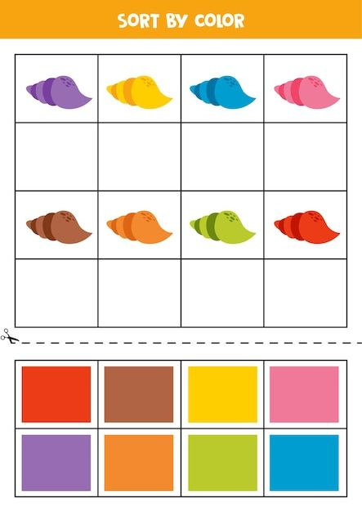, , , , , ____?  A)  B)  C)  D) |  | A) | Media | Baja
¿Cuál es el número que falta 9,12, 15, 18, __?  A)19 B )20 C) 21 D) 24 | No aplica | B)21 | Media | Baja
Escribe el número que falta: 2, 3, 5, 8, 12, _.  A)14 B)15 C)17 D)18 | No aplica | B)15 | Óptima | Media
Encuentra y escribe el número que falta al final: 1, 1, 2, 3, 5, 8, _.  A)10 B) 11 C) 13 D) 15 | No aplica | C)13 | Óptima | Media
¿Qué botón sigue después  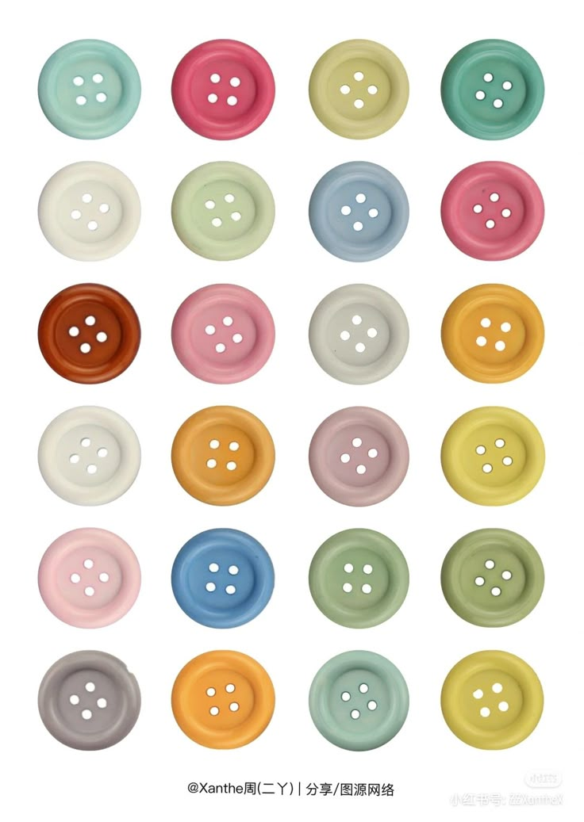 ______.  A) B) C) D) |  | B) | Media | Baja
Completa la siguiente sesión de números: 100, 90, 80, 70, __.  A)60 B) 75 C) 85 D) 65 | No aplica | A)60 | Media | Baja
¿Cuál es el próximo número que va después del número 15: 3, 6, 9, 12, 15, _?  A)16 B) 18 C) 20 D) 24 | No aplica | B)18 | Media | Baja
¿Cuál es el número que sigue: 1, 4, 7, 10, 13, __?  A)14 B) 15 C) 16 D) 19 | No aplica | B)16 | Óptima | Media
¿Qué número sigue: 1, 3, 6, 10, 15, __?  - 18 B )20 C )21 D) 22 | No aplica | C)21 | Elevada | Media
¿Qué número falta?  5, 10, 20, 40, 80, _.  - 90 B) 100 C) 160 D) 200 | No aplica | C)160 | Elevada | Media
¿Qué color sigue?  ▴▴◯▴▴◯▴▴__.  A) ◯ B) ▴ C) ● D) ○ |  | A) ◯ | Media | Baja
¿Cuál es el número que falta?  8, 6, 4, 2, __. | No aplica | A)0 | Media | Baja
¿Cuál es el número que sigue: 2, 5, 10, 17, 26, __?  A) 35 B) 37 C) 38 D) 39 | No aplica | B)37 | Elevada | Óptima
¿Qué par de caras felices de colores siguen?  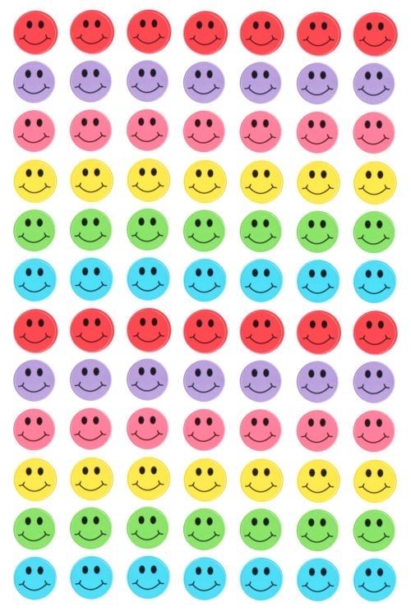  A)  B)  C)  D) |  | D) | Media | Baja

Subdimensión: Resolución de problemas con incógnitas simples
Ejercicios | Imagen de referencia | Respuesta correcta | Dificultad (niños de 1° a 3°) | Dificultad (niños de 4° a 6°)
En una caja hay 3 manzanas. Si ponemos 2 más, ¿Cuántas hay ahora?  A)4 B)5 C)6 D)7 |  | B)5 | Baja | Muy baja
¿Qué número falta en esta suma 6 + __= 9  A)2 B)3 C)4 D)5 | No aplica | B) 3 | Baja | Muy baja
¿Qué número falta para en esta suma __ + 4= 10  A)5 B)6 C)4 D)5 | No aplica | B)6 | Baja | Muy baja
Juan tiene 8 dulces y regala 3. ¿Cuántos dulces le quedaron?  A)3 B)4 C)5 D)6 | 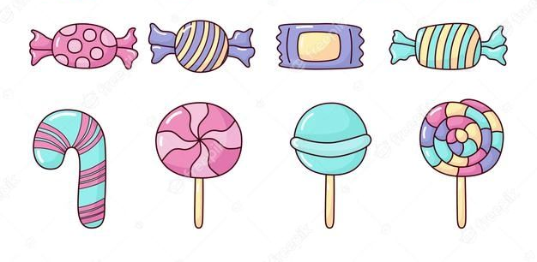 | C)5 | Baja | Muy baja
¿Qué número falta para que, al restarle 10, el resultado sea 6?  10 - _= 6  A)3 B)4 C)5 D)46 | No aplica | B)4 | Media | Baja
¿Qué número falta en esta suma?  _ + 7= 12  A)3 B)4 C)5 D)6 | No aplica | C)5 | Media | Baja
Ana tiene 4 globos, pero su hermano tiene el doble de globos que ella. ¿Cuántos globos tiene su hermano?  A)6 B)7 C)8 D)9 |  | C)8 | Media | Baja
Si a un número le quitas 5 y te quedan 3. ¿Cuál es ese número?  A)7 B)8 C)9 D)10 | No aplica | B)8 | Media | Baja
Si a dos le sumas un número y el resultado es 7. ¿Qué número es?  A)3 B)4 C)5 D)6 | No aplica | C)5 | Media | Baja
En una granja hay 10 vacas, pero llegaron más vacas y ahora hay 13. ¿Cuántas vacas hay?  A)2 B)3 C)4 D)5 | 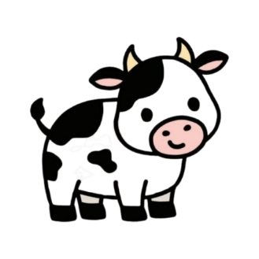 | B)3 | Media | Baja
¿Qué número falta en esta resta  _ - 8=12  A)18 B)19 C)20 D)21 | No aplica | C)20 | Óptima | Media
Si a un número le sumas 15, y el resultado es 22. ¿Cuál es ese número?  _ + 15= 22  A)6 B)7 C)8 D)9 | No aplica | B)7 | Óptima | Media
En una bolsa hay canicas. Si saco 4 y quedan 9, ¿Cuántas canicas había antes?  A)11 B)12 C)13 D)14 |  | C)13 | Óptima | Media
Si el triple de un número es 15, ¿Cuál es ese número?  A)3 B)4 C)5 D)6 | No aplica | C)5 | Óptima | Media
Si a un número le sumas 4, y ese resultado lo multiplicas por 2 menos 3. ¿Cuál es ese número?  - 5 B) 6 C )7 D) 8 | No aplica | A)7 | Elevada | Óptima
En una caja hay caramelos, pero se reparten entre 4 niños y cada uno recibe 3. ¿Cuántos caramelos había?  A) 10 B) 11 C) 12 D) 13 | 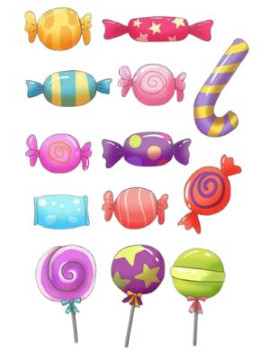 | C)12 | Elevada | Media
¿Qué número falta en esta suma?  _ + 8 = 20  - 10 B) 11 C) 12 D) 13 | No aplica | C)12 | Media | Baja
Si el doble de un número menos 2 es 10. ¿Cuál es ese número?  - 5 B) 6 C) 7 D) 8 | No aplica | B)6 | Elevada | Óptima
Pedro tenía algunos lápices, pero se compró 4 más y ahora tiene 15. ¿Cuántos tenía antes?  - 9 B) 10 C) 11 D)12 | 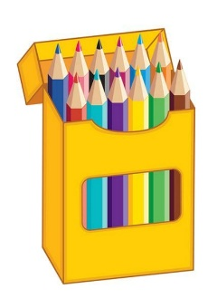 | C)11 | Óptima | Media
Si un número dividido entre 3 da como resultado 9, ¿Qué número es?  - 18 B) 21 C) 24 D) 27 | No aplica | D)27 | Elevada | Óptima

Subdimensión: Introducción a la idea de variable
Ejercicios | Imagen de referencia | Respuesta correcta | Dificultad (niños de 1° a 3°) | Dificultad (niños de 4° a 6°)
Si cada (triángulo) vale 3, ¿Cuánto es (triángulo) + (triángulo)?  A)5 B) 6 C) 7 D) 8 | 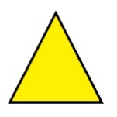 | B)6 | Baja | Muy baja
Si cada (estrella) vale 4, ¿Cuánto es 4 + (estrella)?  A)6 B) 7 C) 8 D)9 |  | C)8 | Baja | Muy baja
Si cada (manzana) vale 2, ¿Cuánto es (manzana) x 3?  A)4 B) 5 C) 6 D) 8 |  | C)6 | Baja | Muy baja
Si cada (sol) vale 10 y cada (nube) vale 5, ¿Cuán es (sol) – (nube)?  A)3 B) 4 C) 5 D) 6 |    | C)5 | Baja | Muy baja
Si cada mantecada vale 2, ¿Cuánto valen 4 (mantecada)?  A)6 B) 7 C) 8 D) 9 | 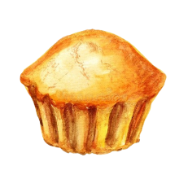 | C)8 | Baja | Muy baja
Si (galleta) + (galleta) + (galleta) = 9, ¿Cuánto vale cada (galleta)?  A)2 B) 3 C) 4 D) 5 | 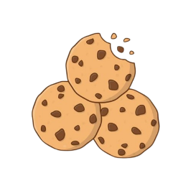 | B)3 | Media | Baja
Si (pastel) + (galleta) = 10 y (galleta) vale 6, ¿Cuánto vale (pastel)?  A)2 B) 3 C) 4 D) 5 | 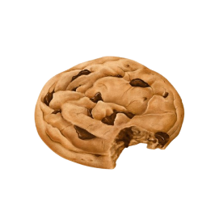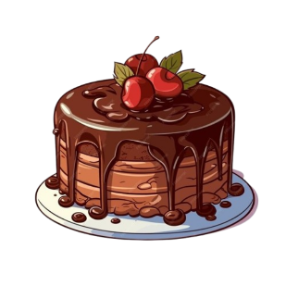 | D)4 | Media | Baja
Si (cup cake) x 2 = 12, ¿Cuánto vale (cup cake)?  A)4 B) 5 C) 6 D) 7 | 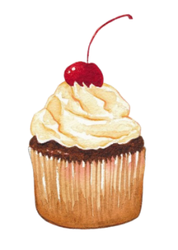 | C)6 | Media | Baja
Si 3 x (gorro de panadero) = 9, ¿Cuánto vale (gorro de panadero)?  A)2 B) 3 C) 4 D) 5 | 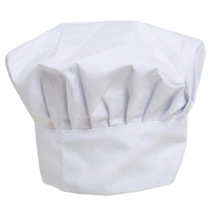 | B)3 | Media | Baja
Si (estrella) + 7 = 10, ¿Cuánto vale (estrella)?  A)2 B) 3 C) 4 D) 5 |  | B)3 | Media | Baja
Si (pastel) vale 5 y (wafle) vale 8, ¿Cuánto es (pastel) + (wafle)?  A)12 B) 13 C) 14 D) 15 | 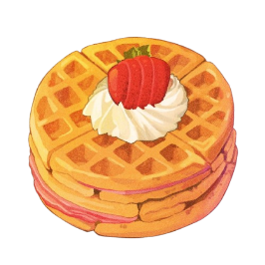 | B)13 | Óptima | Media
Si 2 x (nube) + 1 = 9, ¿Cuánto vale (nube)?  A)3 B) 4 C) 5 D) 6 |  | B)4 | Óptima | Media
Si (estrella) + (estrella) + (luna) = 10 y (luna) vale 4, ¿Cuánto vale (estrella)?  A)2 B) 3 C) 4 D) 5 | 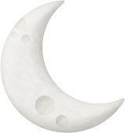 | B)3 | Óptima | Media
Si (helado) x (wafle) = 20 y (helado) vale 4, ¿Cuánto vale (wafle)?  A)4 B) 5 C) 6 D) 7 |  | B)5 | Óptima | Media
Si (dona) es = x, y (hot cakes) vale x + 3. ¿Cuál figura vale más?  A)[dona] B) [hot cakes] C) Valen lo mismo D) No se puede saber | 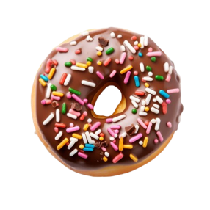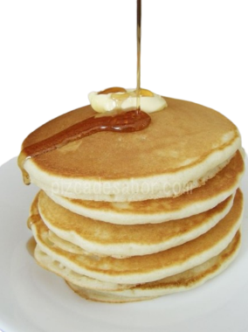 | B)Hot cakes | Media | Baja
Si (peluche) + 2 = (estrella), y (peluche) vale 4. ¿Cuánto vale (estrella)?  A)4 B) 5 C) 6 D) 7 | 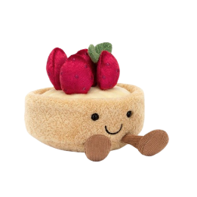 | C)6 | Óptima | Media
Si (concha) = 2x, y (bolillo) = x + 3. ¿Cuál pan vale más si x = 2?  A)[concha) B) [bolillo] C) Valen lo mismo D) No se puede saber | 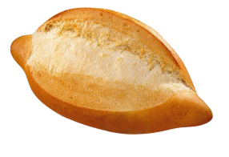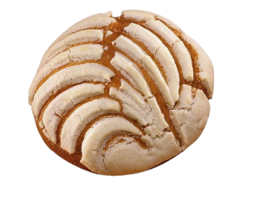 | A)Concha | Elevada | Media
Si (empanada) = 2, y (trenza) = x + 3. ¿Cuál pan representa “el doble de la trenza más la empanada?  A) 2x3+2 B) 2x2+3 C) 3x2+2 D) 2x3x2 | 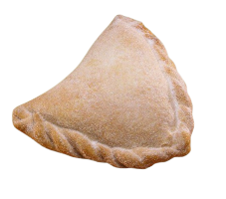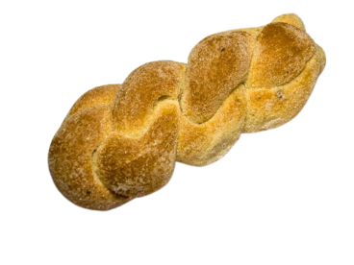 | A) 2x3+2 | Elevada | Óptima
Si (rol de canela) + (rol de canela) = (estrella), y (sol) vale 4. ¿Cuánto vale estrella?  A)6 B) 7 C) 8 D) 9 | 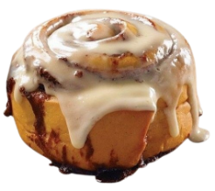 | C)8 | Elevada | Óptima
Si (oreja) = j, y (puerquito) = j + 5, y a = 2. ¿Cuánto vale (puerquito)?  A)6 B) 7 C) 8 D) 9 | 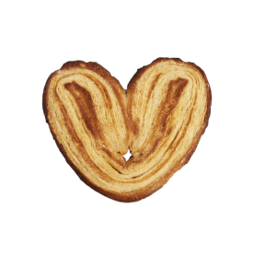  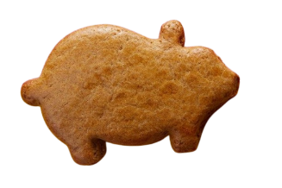 | B)7 | Elevada | Óptima

Subdimensión: Uso de expresiones y relaciones para representar situaciones
Ejercicios | Imagen de referencia | Respuesta correcta | Dificultad (niños de 1° a 3° | Dificultad (niños de 4° a 6°)
En una mesa hay 3 manzanas. Si llega una más, ¿Cómo lo escribimos en números?  A)3 + 1 B)3 – 1 C)3 x1 D)3 ÷ 1 |  | A)3 + 1 | Baja | Muy baja
Hay 5 paletas y cada una tiene 2 estrellas. ¿Cuántas estrellas hay en total?  A)5 + 2 B)5 x 2  C)5 – 2 D)2 ÷ 5 | 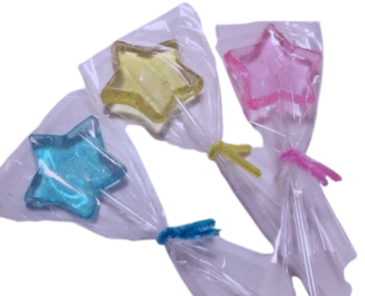 | B)5 x 2 | Baja | Muy baja
Tienes 3 robux y te regalan 4 más. ¿Cómo se pasa eso a números?  A)3 + 4 B)4 – 3  C)3 X 4 D)3 ÷ 4 |  | A)3 + 4 | Baja | Muy baja
Cada caja tiene 10 plumas. ¿Cuántas plumas hay en 3 cajas?  A)10 + 3 B)10 – 3 C)10 x 3 D)3 ÷ 10 | No aplica | C)10 x 3 | Baja | Muy baja
En un parque hay “x” cantidad de niños jugando. Si llegan 5 más, ¿Cómo se escribe?  A)x + 5 B)x – 5 C)5x D) x ÷ 5 |  | A)x + 5 | Media | Baja
Tienes “n” cantidad de dulces, pero te comes 3. ¿Cuántos dulces tienes ahora?  A)n + 3 B)n – 3 C)3 – n D)3n | No aplica | B)n - 3 | Media | Baja
Cada caja tiene “x” cantidad de pelotas. Si hay 4 cajas, ¿Cuál es la opción que representa mejor la cantidad de pelotas que hay en total?  A)x + 4 B)4x C)x – 4 D)x ÷ 4 | No aplica | B)4x | Media | Baja
Tu amiga tiene “y” cantidad de globos. Tú tienes el doble. ¿Cómo lo escribimos?  A)y + 2 B)2y C)y – 2 D)y ÷ 2 | No aplica | B)2y | Media | Baja
En una caja hay “x” cantidad de vacas saturno saturnita. En otra caja hay el doble de vacas saturnitas que la primera. ¿Cuántas vacas saturnitas hay en total?  A)x + x B)2x C)3x D)x + 2x | 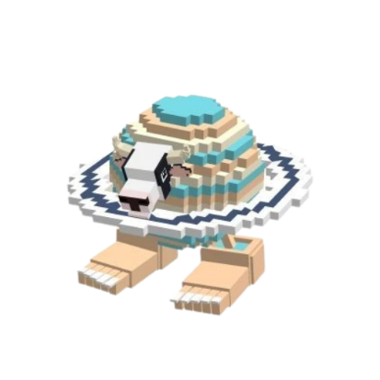 | D)x + 2 | Óptima | Media
Te dieron “f” cantidad de monedas, y a tu amigo le dieron 3 más que ti. ¿Qué opción representa mejor esa cantidad?  A)f – 3 B)3f C)f + 3 D)f ÷ 3 | No aplica | C)f + 3 | Media | Baja
Si cada ⭐ = 3, y cada 🔺 = 4, ¿Cómo escribimos “la estrella más el doble del triángulo”?  A)3 + 2×4 B) 3 × 2 + 4 C) (3 + 4) × 2 D) 3 + 4 | No aplica | A)3 + 2×4 | Media | Baja
Una flor cuesta “x” pesos. ¿Cuánto cuestan 5 flores?  A9x + 5 B)5x C)x – 5 D)5 + x + x |  | B)5X | Media | Baja
En una bolsa “x” hay cantidad de canicas, pero se agregaron 3 más. ¿Cómo lo escribirías?  A)x – 3 B)3x C)x + 3 D)x ÷ 3 | 
  c) x + 3
  Media
  Baja
Si tu amigo lleva a la escuela “m” cantidad de mandarinas, pero tú llevas el triple que él. ¿Cómo lo escribimos?  A)m + 3 B)3m C)x + 3 D) m ÷ 3 | 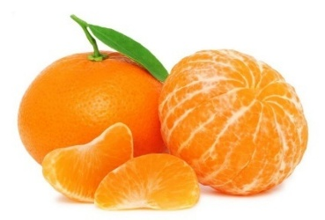 | b) 3m | Óptima | Media
En una tienda, cada peluche de brainrot cuesta “p” cantidad de pesos. Si compras 6 peluches, ¿Cuánto pagas en total?  A) 6 + p B) 6p C) p – 6 D) p ÷ 6 | 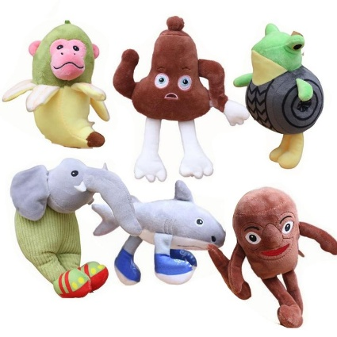 | b) 6p | Óptima | Media
Si corres “d” metros cada minuto. ¿Cuántos metros correrías en 8 minutos? Elige la opción que represente mejor esa cantidad.  A)8 + d B)8d C)d – 8 D)d ÷ 8 | No aplica | B)8d | Óptima | Media
Si cada caja tiene “x” cantidad de dulces y se abren 2 cajas más, ¿Cuántos dulces hay en total? Elige la opción que represente mejor esa cantidad.  A)x + 2 B)2x C)3x D)x × 2 + 2 | No aplica | C)3x | Elevada | Media
Una entrada para el cine cuesta “e” cantidad de pesos, si compras 3 entradas y un refresco de $15, ¿Cuánto pagas en total? Elige la opción que represente mejor esa cantidad.  A)3e +15 B)e + 15 C)e x 3 D)3e - 15 | No aplica | A)3e +15 | Elevada | Óptima
En una primaria y en el salón de 2°C, hay “x” cantidad de niños, y “x + 4” cantidad de niñas. ¿Cuántos alumnos hay en total?  A)x × 4 B)x * 4 C)2x + 4 D) x + (x + 4) | No aplica | D) x + (x + 4) | Elevada | Óptima
Si tienes “x” cantidad de galletas, pero tu amiga tiene la mitad. ¿Cómo lo escribimos esa cantidad? Elige la opción que represente mejor esa cantidad.  A)x ÷ 2 B) x × 2 C) x + 2 D) 2x | No aplica | A)x ÷ 2 | Elevada | Óptima

Geometría y medida

Subdimensión: Figuras planas y cuerpos geométricos
Ejercicios | Respuesta correcta | Dificultad (niños 1° a 3°) | Dificultad (niños 4° a 6°)
¿Cuál de estas figuras es plana, como un dibujo en papel?  A) Cubo B) Esfera C) Cuadrado D) Prisma | C) Cuadrado | Baja | Muy baja
¿Cuántos lados tiene un triángulo?  A) 2 B) 3 C) 4 D) 5 | B) 3 | Baja | Muy baja
¿Qué figura tiene 4 lados iguales y 4 esquinas (ángulos) recto?  A) Cuadrado B) Rectángulo C) Rombo D) Trapecio | A) Cuadrado | Baja | Muy baja
¿Cuál figura tiene solo 3 puntas o vértices?  A) Cuadrado B) Triángulo C) Rectángulo D) Círculo | B) Triángulo | Baja | Muy baja
¿Cuál de estas figuras no tiene lados?  A) Cuadrado B) Círculo C) Triángulo D) Rectángulo | B) Círculo | Baja | Muy baja
¿Cuál de estas opciones es un cuerpo geométrico (como un objeto)?  A) Triángulo B) Cuadrado C) Esfera D) Círculo | C) Esfera | Media | Baja
¿Qué cuerpo geométrico tiene 6 caras cuadradas iguales?  A) Cubo B) Cilindro C) Prisma D) Esfera | A) Cubo | Media | Baja
¿Cuál figura plana tiene lados diferentes, pero 4 puntas o vértices?  A) Cuadrado B) Rectángulo C) Rombo D) Círculo | B) Rectángulo | Media | Baja
¿Qué figura tiene una parte curva y dos bases redondas?  A) Cono B) Cilindro C) Esfera D) Cubo | B) Cilindro | Media | Baja
¿Cuál figura tiene una base redonda y termina en punta?  A) Cono B) Cilindro C) Esfera D) Cubo | A) Cono | Media | Baja
¿Cuántos lados tiene un pentágono?  A) 4 B) 5 C) 6 D) 7 | B) 5 | Óptima | Media
¿Cuál de las siguientes figuras puedo rodar fácilmente?  A) Cubo B) Esfera C) Pirámide D) Prisma | B) Esfera | Óptima | Media
¿Qué figura tiene todos sus lados iguales, pero no tiene esquinas (ángulos) rectas?  A) Cuadrado B) Rombo C) Trapecio D) Rectángulo | B) Rombo | Óptima | Media
¿Cuál figura plana tiene solo un par de lados paralelos?  A) Trapecio B) Cuadrado C) Rectángulo D) Rombo | A) Trapecio | Óptima | Media
¿Qué figura tiene 8 lados?  A) Hexágono B) Pentágono C) Octágono D) Heptágono | C) Octágono | Óptima | Media
¿Cuántas caras tiene una pirámide con base cuadrada?  A) 4 B) 5 C) 6 D) 8 | B) 5 | Óptima | Media
¿Cuál de los siguientes no es un cuerpo geométrico?  A) Cilindro B) Cubo C) Triángulo D) Esfera | C) Triángulo | Elevada | Óptima
¿Qué figura tiene 12 aristas y 8 vértices?  A) Prisma rectangular B) Cubo C) Pirámide D) Cono | A) Prisma rectangular | Elevada | Óptima
¿Cuál figura tiene muchos ejes de simetría, como infinitos?  A) Círculo B) Cuadrado C) Triángulo D) Rectángulo | A) Círculo | Elevada | Óptima
Si abrimos un cubo como si fuera una caja, ¿qué figura aparece?  - Red plana con 6 cuadrados B) Red plana con 6 triángulos C) Red circular D) Red con 8 cuadrados  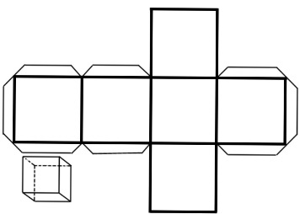 | A) Red plana con 6 cuadrados | Elevada | Óptima

Subdimensión: propiedades de formas (ángulos, lados, simetría, perímetro, área, volumen)
Ejercicios | Respuesta correcta | Dificultad (niños de 1° a 3°) | Dificultades (niños de 4° a 6°)
¿Cuántos lados tiene un cuadrado?  A) 3 B) 4 C) 5 D) 6 | B) 4 | Baja | Muy baja
¿Cuántos ángulos tiene un triángulo?  A) 2 B) 3 C) 4 D) 5 | B) 3 | Baja | Muy baja
¿Qué figura tiene todos sus lados iguales del mismo tamaño?  A) Cuadrado B) Rectángulo C) Trapecio D) Triángulo escaleno | A) Cuadrado | Baja | Muy baja
¿ Cuál figura tiene dos lados más largos que los otros dos?  A) Cuadrado B) Rectángulo C) Rombo D) Círculo | B) Rectángulo | Baja | Muy baja
¿Qué palabra usamos cuando una figura se puede doblar en dos partes iguales?  A) Paralela B) Simétrica C) Angular D) Circular | B) Simétrica | Baja | Muy baja
Si un triángulo tiene todos sus lados iguales, ¿Cómo se llama?  A) Escaleno B) Isósceles C) Equilátero D) Rectángulo | C) Equilátero | Baja | Baja
¿Qué figura tiene 4 lados iguales y 4 esquinas (ángulos) rectas?  A) Cuadrado B) Rombo C) Trapecio D) Pentágono | A) Cuadrado | Media | Baja
Si cada lado de un cuadrado mide 5 cm, ¿Cuánto su perímetro?  A) 10 cm B) 15 cm C) 20 cm D) 25 cm | C) 20 cm | Media | Baja
Un rectángulo mide 8 cm de largo y 2 cm de ancho. ¿Cuál es su perímetro?  A) 10 cm B) 16 cm C) 18 cm D) 20 cm | D) 20 cm | Media | Baja
Si un cuadrado mide 4 cm de lado, ¿Cuál es su área?  A) 8 cm² B) 12 cm² C) 16 cm² D) 20 cm² | C) 16 cm² | Óptima | Media
 | B) cm | Óptima | Media
  ¿Qué unidad usamos para medir el perímetro?
  A) cm² B) cm C) m² D) L
¿Qué unidad se usamos para medir el área?  A) cm B) m C) cm² D) L | C) cm² | Óptima | Media
Un rectángulo mide 10 cm por 5 cm, ¿Cuál es su área?  A) 15 cm² B) 20 cm² C) 25 cm² D) 50 cm² | D) 50 cm² | Óptima | Media
Un triángulo tiene base 6 cm y altura 4 cm, ¿Cuál es su área?  A) 12 cm² B) 24 cm² C) 10 cm² D) 20 cm² | A) 12 cm² | Óptima | Media
¿Cuál figura no tiene ángulos (esquinas) rectos?  A) Triángulo equilátero B) Cuadrado C) Rectángulo D) Trapecio rectángulo | A) Triángulo equilátero | Óptima | Media
¿Qué figura tiene una sola línea de simetría?  A) Círculo B) Triángulo isósceles C) Cuadrado D) Rectángulo | B) Triángulo isósceles | Elevada | Óptima
¿Qué figura tiene dos líneas de simetría?  A) Triángulo equilátero B) Rectángulo C) Trapecio D) Rombo | B) Rectángulo | Elevada | Óptima
Si un cubo tiene lados de 3 cm, ¿Cuál es su volumen?  A) 9 cm³ B) 18 cm³ C) 27 cm³ D) 30 cm³ | C) 27 cm³ | Elevada | Óptima
Un prisma rectangular mide 5 cm × 2 cm × 3 cm, ¿Cuál es su volumen?  A) 10 cm³ B) 15 cm³ C) 20 cm³ D) 30 cm³ | D) 30 cm³ | Elevada | Óptima
 | B) 32 cm y 64 cm² | Elevada | Óptima
  Si un cuadrado tiene lado de 8 cm, ¿cuál es su perímetro y su área?
  A) 24 cm y 32 cm² B) 32 cm y 64 cm² C) 36 cm y 56 cm² D) 40 cm y 80 cm²

Subdimensión: Ubicación espacial
Ejercicios | Imagen de referencia | Respuesta correcta | Dificultad (niños de 1° a 3°) | Dificultad (niños de 4° a 6°)
Si estás frente a la pizarra y das un paso atrás, ¿A dónde te moviste?  A) Adelante B) Atrás C) Izquierda D) Derecha | 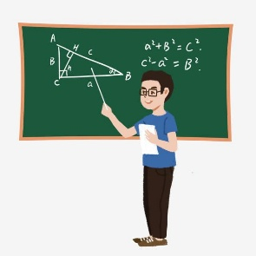 | B) Atrás | Baja | Muy baja
Si estás mirando al norte y giras a tu derecha, ¿Hacia dónde estás mirando ahora?  A) Sur B) Este C) Oeste D) Norte | 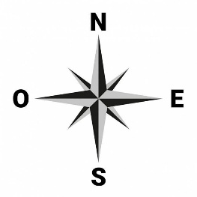 | B) Este | Baja | Muy baja
¿Cuál es la dirección contraria al norte?  A) Este B) Oeste C) Sur D) Noreste | 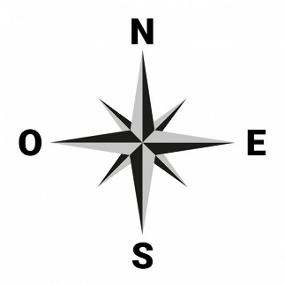 | C) Sur | Baja | Muy baja
Si algo está “a tu izquierda”, ¿En qué dirección se está?  A) Derecha B) Frente C) Lado izquierdo D) Atrás | 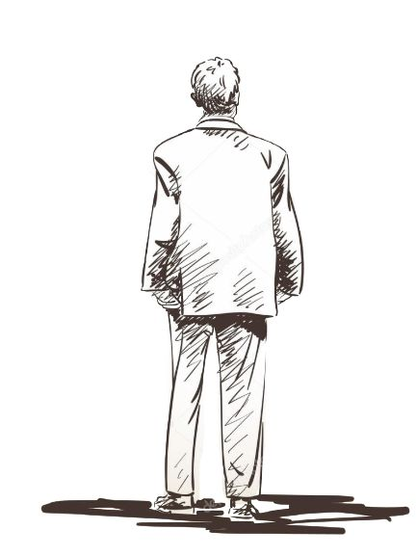 | C) Lado izquierdo | Baja | Muy baja
Un niño está al norte de un árbol y camina hacia el sur, ¿Qué está haciendo?  A) Se aleja B) Se acerca C) Da una vuelta D) No se mueve | 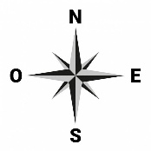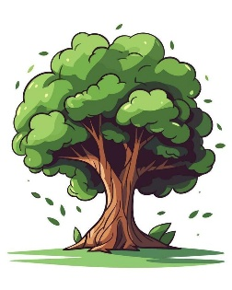 | B) Se acerca | Baja | Muy baja
En los mapas, ¿Qué dirección suele estar arriba?  A) Sur B) Norte C) Este D) Oeste | 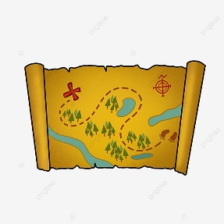 | B) Norte | Media | Baja
Si el parque está al Este de la escuela, ¿en qué dirección está la escuela desde el parque?  A) Norte B) Sur C) Oeste D) Este | 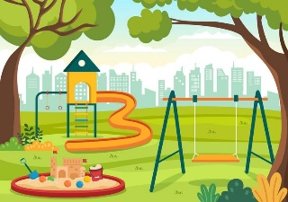 | C) Oeste | Media | Baja
En un plano, si un punto está en la columna B y la fila 3, ¿Cómo se escribe su ubicación?  A) A3 B) B3 C) 3B D) AB | 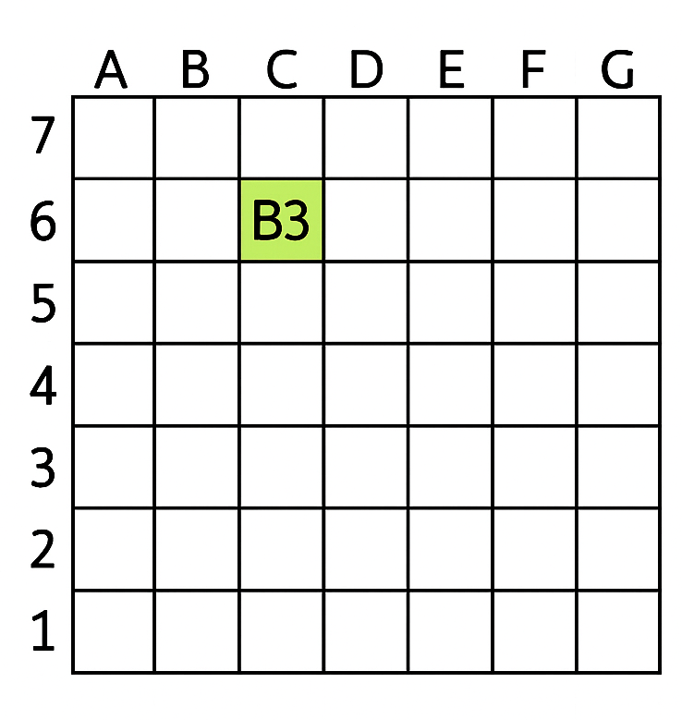 | B) B3 | Media | Baja
¿Qué dirección forma un ángulo recto con el norte?  A) Sur B) Este C) Noroeste D) Sureste | 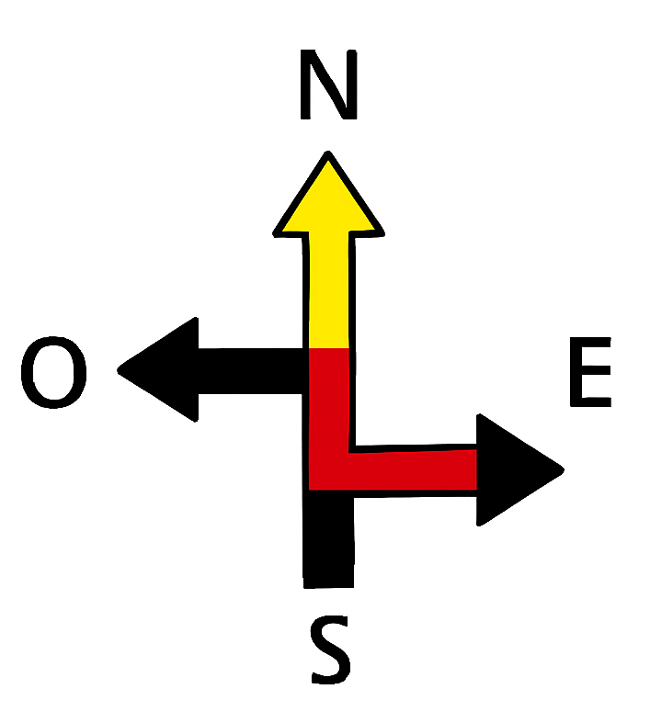 | B) Este | Media | Baja
Si un barco va del punto (2,3) al punto (2,6), ¿en qué dirección se movió?  A) Norte B) Sur C) Este D) Oeste | 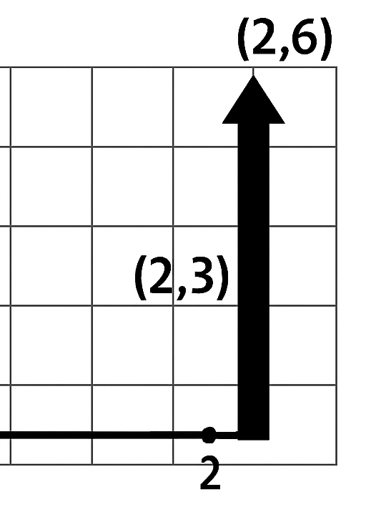 | A) Norte | Media | Baja
Si el punto A está en (1,2) y el punto B en (3,2), ¿en qué dirección se movió?  A) Norte B) Sur C) Este D) Oeste | 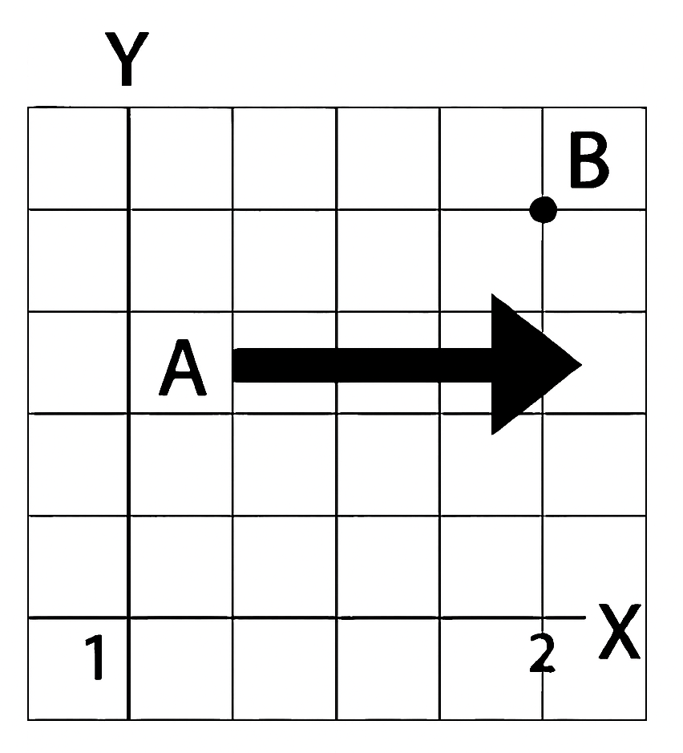 | C) Este | Óptima | Media
Si te mueves un cuadro hacia arriba y otro hacia la derecha en una cuadrícula, ¿Qué tipo de movimiento hiciste?  A) Diagonal B) Horizontal C) Vertical D) Circular | 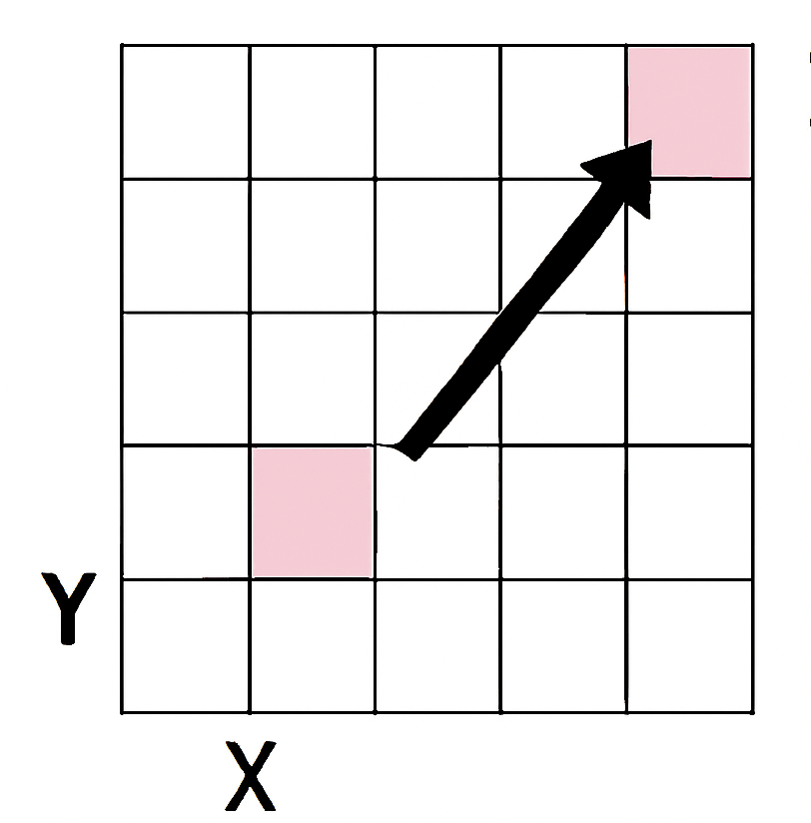 | A) Un movimiento diagonal | Óptima | Media
Si el punto C está en la esquina inferior izquierda del mapa, ¿qué hay en la esquina opuesta?  A) Inferior derecha B) Superior derecha C) Superior izquierda D) Centro | 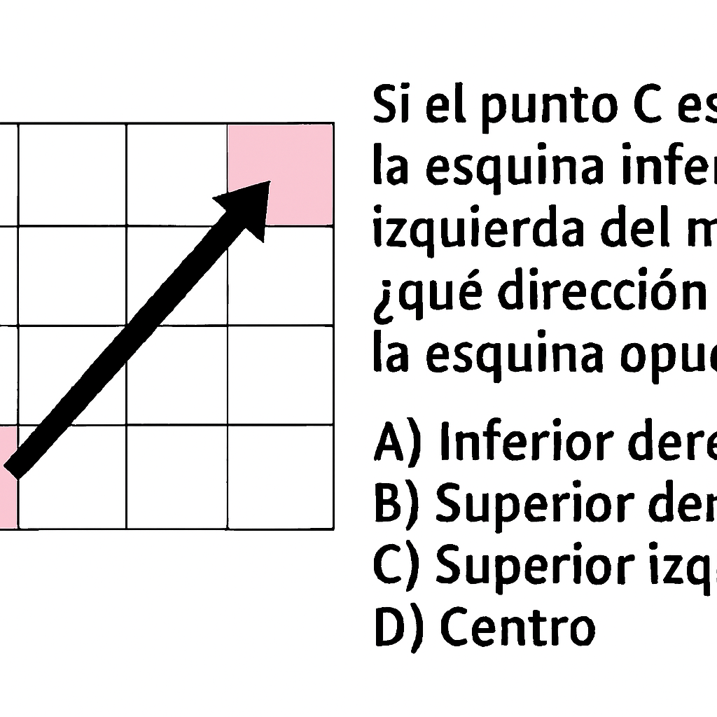 | B) Superior derecha | Óptima | Media
¿Qué palabra usamos para decir que algo está “en medio de dos cosas”?  A) Dentro B) Detrás C) Entre D) Al lado | 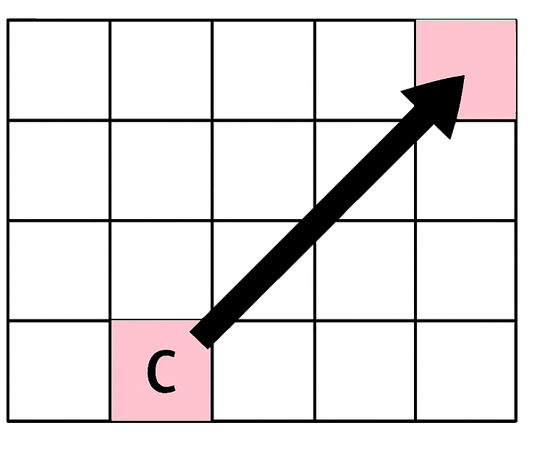 | C) Entre | Óptima | Media
En un mapa, el lago está al Oeste de la montaña y la escuela está al sur del lago. ¿Dónde está la escuela respecto a la montaña?  A) Suroeste B) Noreste C) Sureste D) Noroeste | 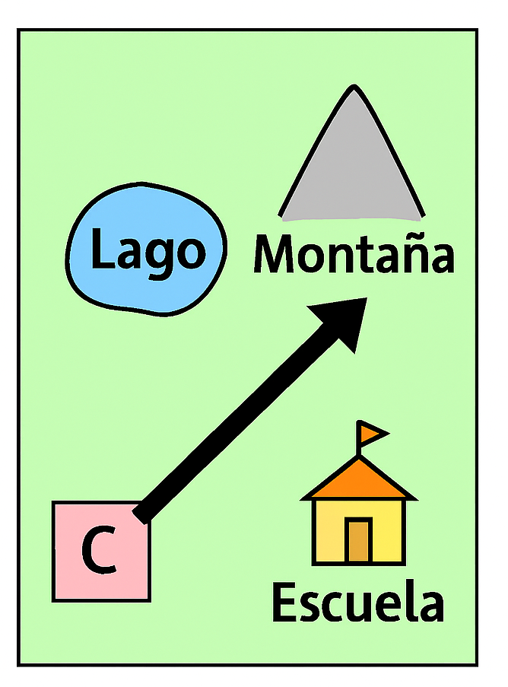 | C) Suroeste | Óptima | Media
En un plano cartesiano, ¿Cómo se llama el eje horizontal?  A) Eje X B) Eje Y C) Eje Z D) Eje N | 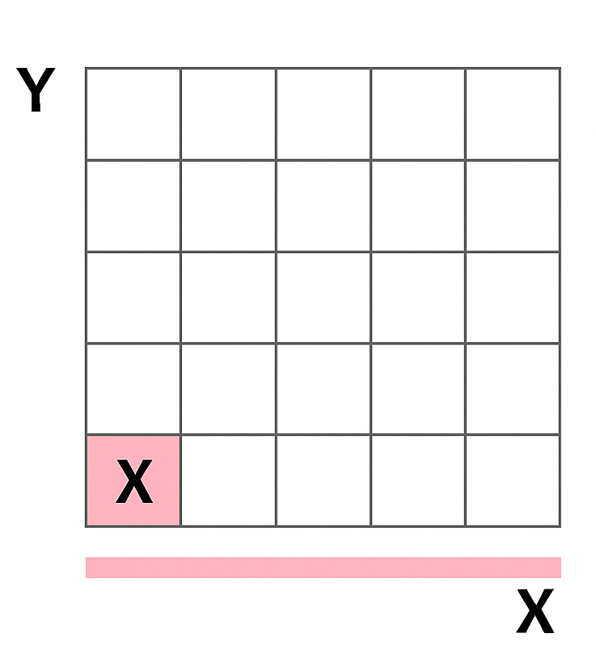 | A) Eje X | Elevada | Óptima
En un plano cartesiano, ¿Cómo se llama el punto (0,0) donde empiezan los ejes? A) Inicio B) Centro C) Origen D) Base | 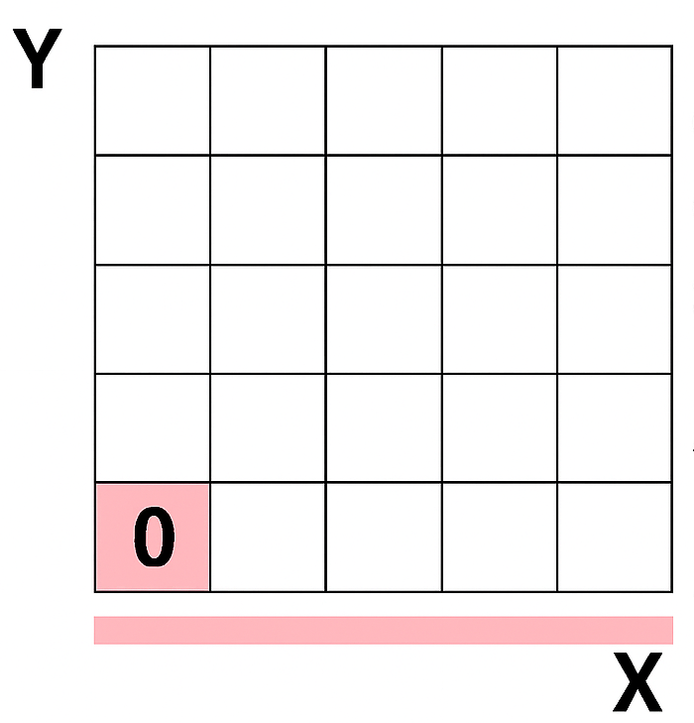 | C) Origen | Elevada | Óptima
Si un punto está en (4,5) y baja hasta (4,2), ¿En qué dirección se movió?  A) Norte B) Sur C) Este D) Oeste | 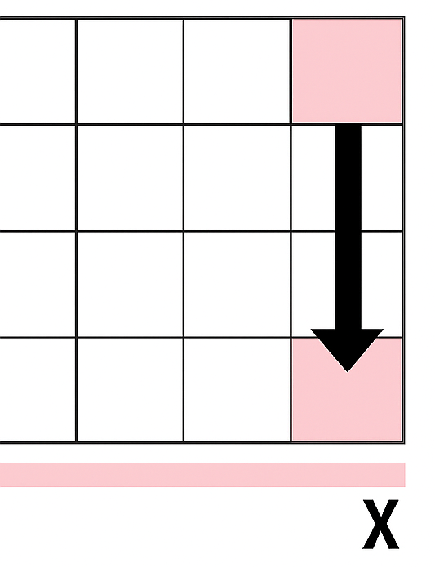 | B) Sur | Elevada | Óptima
El punto A está en (3,3) y el punto B en (6,6), ¿Qué tipo de movimiento hizo?  A) Horizontal B) Vertical C) Diagonal D) Circular | 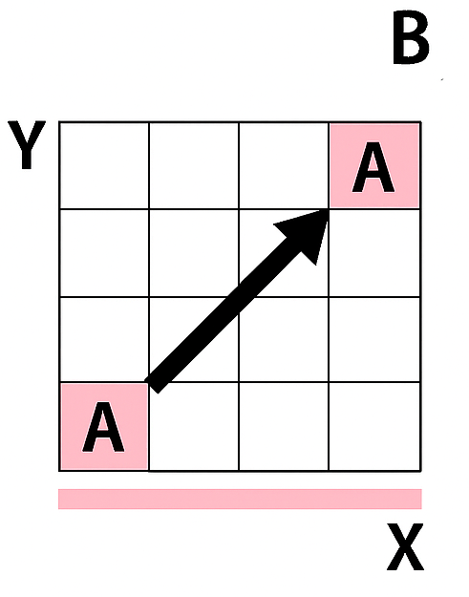 | C) Diagonal | Elevada | Óptima
Un personaje camina 3 pasos al Este y luego 4 al Norte, ¿En qué cuadrante termina?  A) I B) II C) III D) IV | 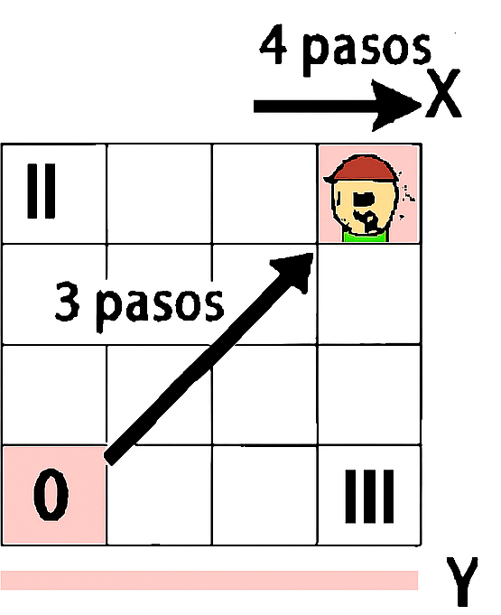 | A) I | Elevada | Óptima

Subdimensión: Medición (longitud, masa, capacidad, tiempo, temperatura, dinero).
Ejercicios | Respuesta correcta | Dificultad (niños de 1° a 3°) | Dificultad (niños de 4° a 6°)
¿Con qué herramienta se mide la longitud de algo?  A) Termómetro B) Regla C) Reloj D) Balanza | B) Regla | Baja | Muy baja
¿Qué unidad se usa para saber cuánto pesa algo?  A) Litros B) Metros C) Kilogramos D) Minutos | C) Kilogramos | Baja | Muy baja
¿Qué instrumento usamos para medir el tiempo?  A) Reloj B) Termómetro C) Regla D) Vaso medidor | A) Reloj | Baja | Muy baja
¿Qué unidad usamos para medir líquidos como agua o jugo?  A) Litros B) Gramos C) Metros D) Segundos | A) Litros | Baja | Muy baja
Si una regla mide 30 cm, ¿Cuántos centímetros tiene medio metro?  A) 25 B) 40 C) 50 D) 60 | C) 50 | Media | Baja
¿Cuántos minutos hay en una hora?  A) 60 B) 100 C) 30 D) 24 | A) 60 | Media | Baja
¿Qué instrumento sirve para medir la temperatura?  A) Termómetro B) Regla C) Balanza D) Cronómetro | A) Termómetro | Media | Baja
Si una botella tiene 2 litros y llenas 3 botellas, ¿Cuántos litros en total?  A) 4 B) 5 C) 6 D) 8 | C) 6 | Media | Baja
Si una manzana pesa 200 gramos, ¿Cuánto pesan 5 manzanas iguales?  A) 500 g B) 1 kg C) 1,000 g D) 2,000 g | C) 1,000 g | Óptima | Media
¿Cuál es la temperatura normal del cuerpo humano?  A) 25°C B) 37°C C) 50°C D) 100°C | B) 37°C | Óptima | Media
Si una cuerda mide 2 metros, ¿Cuántos centímetros mide?  A) 20 cm B) 200 cm C) 2,000 cm D) 20,000 cm | B) 200 cm | Óptima | Media
Una carrera inicia a las 8:00 a.m. y termina a las 9:30 a.m., ¿Cuánto tiempo duró?  A) 60 min B) 90 min C) 120 min D) 150 min | B) 90 min | Óptima | Media
Si un litro de jugo cuesta $25, ¿Cuánto cuestan 4 litros?  A) $50 B) $75 C) $100 D) $125 | C) $100 | Óptima | Media
¿Cuál de estas cantidades es la más grande?  A) 500 gramos B) 1 kilogramos C) 750 gramos D) 900 gramos | B) 1 kg | Óptima | Media
Si un envase tiene 250 mililitros y llenas 4 envases, ¿Cuántos mililitros hay en total?  A) 500 B) 750 C) 1,000 D) 1,250 | C) 1,000 | Óptima | Media
Si el reloj marca las 3:45 p.m., ¿Cuántos minutos faltan para las 4:00 p.m.?  A) 10 B) 15 C) 20 D) 30 | B) 15 | Óptima | Media
Si el termómetro marca 10°C y sube 15°C, ¿Cuál es la nueva temperatura?  A) 20°C B) 25°C C) 30°C D) 35°C | B) 25°C | Elevada | Óptima
Si una cuerda de 3 metros se corta en 5 partes iguales, ¿Cuánto mide cada parte?  A) 30 cm B) 50 cm C) 60 cm D) 70 cm | C) 60 cm | Elevada | Óptima
Si una caja pesa 4 kg y otra pesa el doble, ¿Cuánto pesan juntas?  A) 6 kg B) 8 kg C) 10 kg D) 12 kg | D) 12 kg | Elevada | Óptima
Si una persona gana $120 al día, ¿Cuánto gana en una semana?  A) $600 B) $720 C) $800 D) $900 | B) $720 | Elevada | Óptima

Datos y probabilidad

Recolección, organización e interpretación de datos (tablas, gráficas de barras, pictogramas).
Ejercicios | Tabla | Respuesta correcta | Dificultad (niños 1° a 3°) | Dificultad (niños 4° a 6°)
En una encuesta, 5 niños prefieren manzanas 🍎, 3 plátanos 🍌 y 2 uvas 🍇. ¿Cuál fruta fue la más elegida?  A) Uvas B) Plátanos C) Manzanas D) Todas igual | No aplica | C) Manzanas | Baja | Muy baja
En una tabla hay 4 niños y 6 niñas. ¿Cuántos niños hay en total?  A) 4 B) 6 C) 8 D) 10 | No aplica | D) 10 | Baja | Muy baja
En una gráfica de barras, la barra de “perros” es más alta que la de “gatos”. ¿Qué significa?  A) Hay más perros B) Hay más gatos C) Hay igual número D) No hay perros | 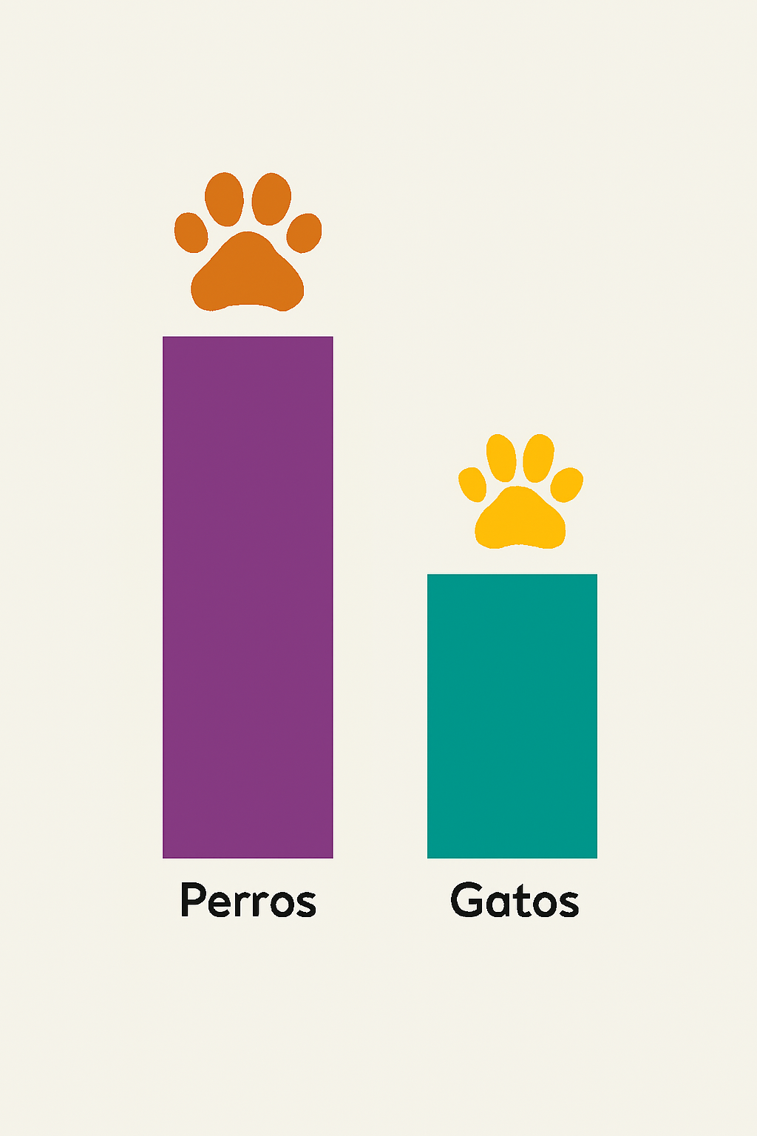 | A) Hay más perros | Baja | Muy baja
Si cada carita feliz representa 2 niños y hay 4 caritas, ¿Cuántos niños hay en total?  A) 4 B) 6 C) 8 D) 10 | 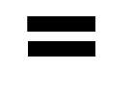 | C) 8 | Baja | Muy baja
En un pictograma, cada [imagen de referencia] representa 5 helados vendidos. Si hay 3 dibujos, ¿Cuántos helados se vendieron?  A) 10 B) 15 C) 20 D) 25 |  | B) 15 | Media | Baja
Si en una encuesta se dijo que 7 alumnos prefieren fútbol y 3 básquetbol. ¿Cuál deporte fue menos popular?  A) Fútbol B) Básquetbol C) Ambos D) Ninguno | No aplica | B) Básquetbol | Media | Baja
Una gráfica muestra que el lunes se vendieron 10 manzanas, el martes 5 y el miércoles 15. ¿Qué día se vendieron menos?  A) Lunes B) Martes C) Miércoles D) Todos igual | No aplica | B) Martes | Media | Baja
En una tabla hay: rojo 4, azul 6, verde 2. ¿Cuál es el color más elegido?  A) Rojo B) Azul C) Verde D) Ninguno | No aplica | B) Azul | Media | Baja
En una encuesta, 12 niños y 8 niñas dijeron que les gusta la pizza. ¿Cuántos niños en total prefieren pizza?  A) 18 B) 20 C) 22 D) 24 | No aplica | C) 20 | Media | Baja
En una gráfica de barras, una barra mide el doble que otra. Si la más corta vale 5, ¿Cuánto vale la barra más alta?  A) 8 B) 10 C) 12 D) 15 | 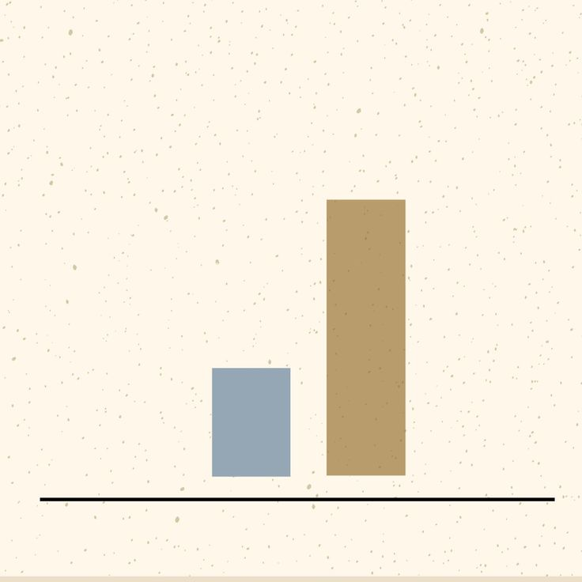 | B) 10 | Óptima | Media
Si un pictograma muestra 2 [imagen de referencia] = 10 pizzas, ¿Cuántas pizzas representan 5 [imagen de referencia]?  A) 20 B) 25 C) 30 D) 40 | 
  D) 25
  Óptima
  Media
En una tabla, Ana tiene 12 puntos, Luis 15 y Sofía 9. ¿Quién tiene más puntos?  A) Ana B) Luis C) Sofía D) Ana y Sofía | No aplica | B) Luis |  | Media
  Óptima
Un gráfico muestra que en abril hubo 8 lluvias y en mayo 12. ¿Cuántas lluvias más hubo en mayo?  A) 2 B) 3 C) 4 D) 5 | No aplica | C) 4
  Óptima
En una gráfica de barras, los perros tienen 12 y los gatos 9. ¿Cuál es la diferencia entre ellos?  A) 1 B) 2 C) 3 D) 4 | No aplica | C) 3 |  | Media
  Óptima
Si cada figura [imagen de referencia] representa 4 peces y hay 6 figuras. ¿Cuántos peces hay en total?  A) 20 B) 22 C) 24 D) 26 |  | C) 24 |  | Media
  Óptima
En una tabla de temperaturas, lunes 22°, martes 24°, miércoles 20°. ¿Qué día hizo más calor?  A) Lunes B) Martes C) Miércoles D) Todos igual | No aplica | B) Martes | Elevada
  Óptima
En un grupo hay 5 niños y 3 niñas. ¿Qué fracción representa a las niñas?  A) 3/8 B) 5/8 C) 3/5 D) 8/3 | No aplica | A) 3/8 | Elevada
  Óptima
En una encuesta, 10 niños prefieren leche y 5 jugo. ¿Qué porcentaje prefiere leche?  A) 30% B) 40% C) 60% D) 66% | No aplica | C) 66% | Elevada | Óptima
En una gráfica, las barras de azul y rojo miden igual. ¿Qué significa?  A) Azul ganó B) Rojo perdió C) Hay igualdad D) No hay datos | 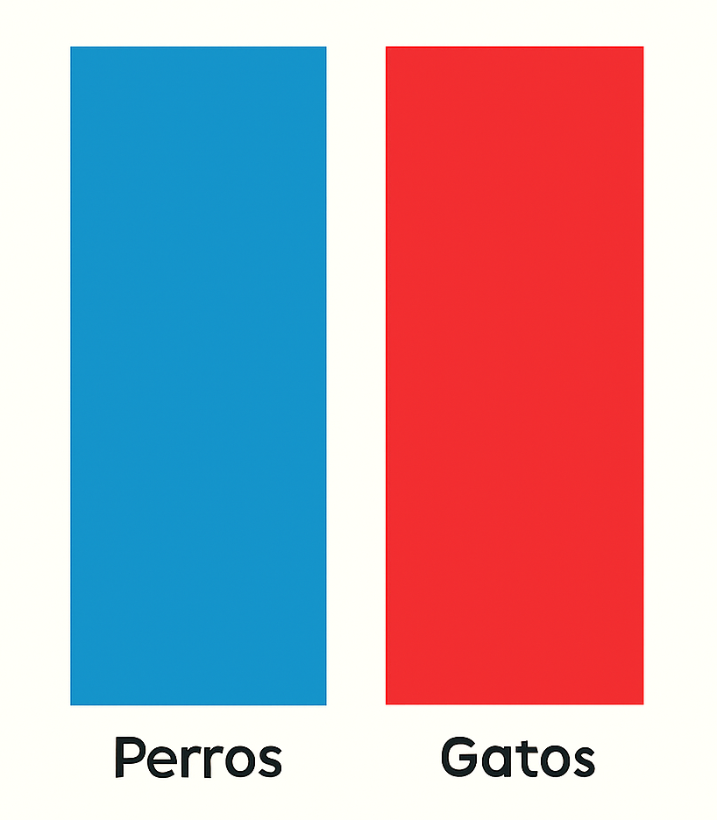 | C) Hay igualdad | Elevada | Óptima
En un pictograma, si un símbolo representa 2 unidades y hay 7 símbolos, ¿Cuántas unidades hay en total?  A) 12 B) 14 C) 16 D) 18 | No aplica | B) 14 | Elevada | Óptima

Subdimensión: Lectura de información de estadística
Ejercicios | Gráfico/tabla | Respuesta correcta | Dificultad (niños de 1° a 3°) | Dificultad (niños de 4° a 6°)
En una gráfica de barras, la barra de “helados” mide 10 y la de “paletas” mide 5. ¿Qué se vendió más?  A) Paletas B) Helados C) Igual D) No se sabe | 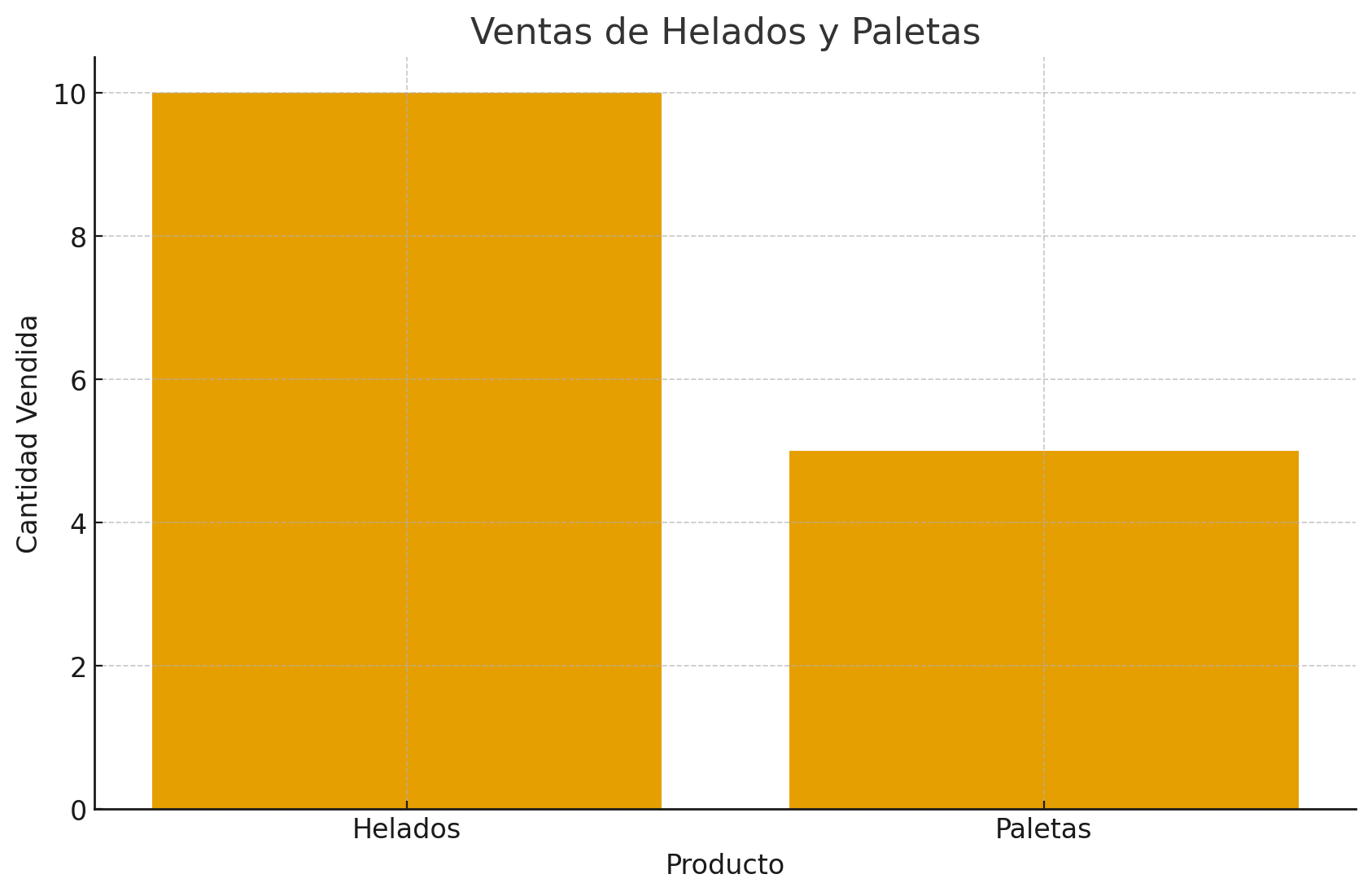 | B) Helados | Baja | Muy baja
En una tabla de frutas vendidas: manzanas 8, peras 4, uvas 6. ¿Cuál es la fruta menos vendida?  A) Manzanas B) Peras C) Uvas D) Todas igual | 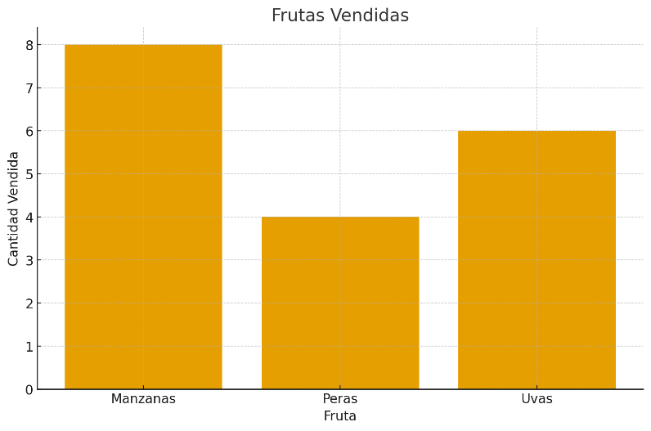 | B) Peras | Baja | Muy baja
Se hizo una encuesta, se juntaron los votos en: rojo 10 votos, azul 12, verde 8. ¿Cuál color tiene más votos?  A) Rojo B) Azul C) Verde D) Todos iguales | 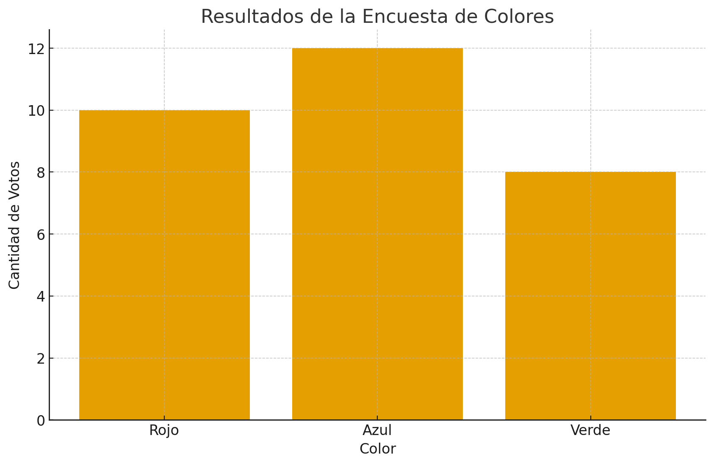 | B) Azul | Baja | Muy baja
Una gráfica muestra la cantidad de libros que se leyeron en tres días: lunes 6 libros, martes 9, miércoles 3. ¿Qué día se leyeron menos libros?  A) Lunes B) Martes C) Miércoles D) Todos igual | 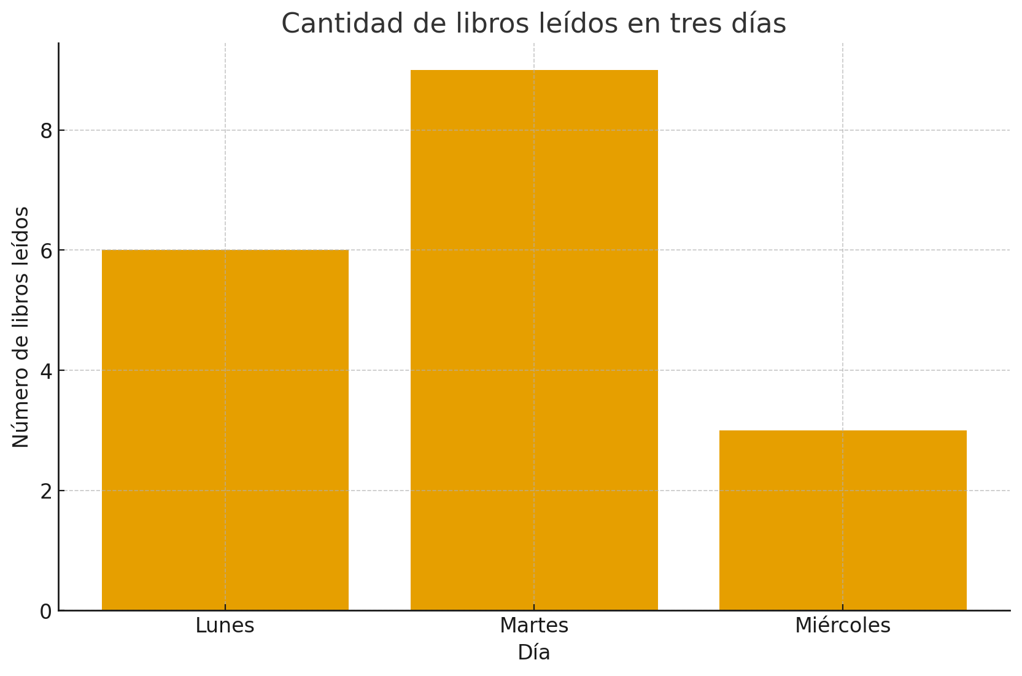 | C) Miércoles | Baja | Muy baja
En un pictograma, cada sol representa 2 días soleados. Si hay 5 soles, ¿cuántos días soleados hubo?  A) 5 B) 8 C) 10 D) 12 | 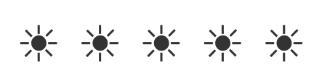 | C) 10 | Media | Baja
Se hizo unas preguntas, se registró los votos de 4 gatos, 6 perros, 2 peces. ¿Cuántos votos hay en total?  A) 10 B) 12 C) 14 D) 8 | 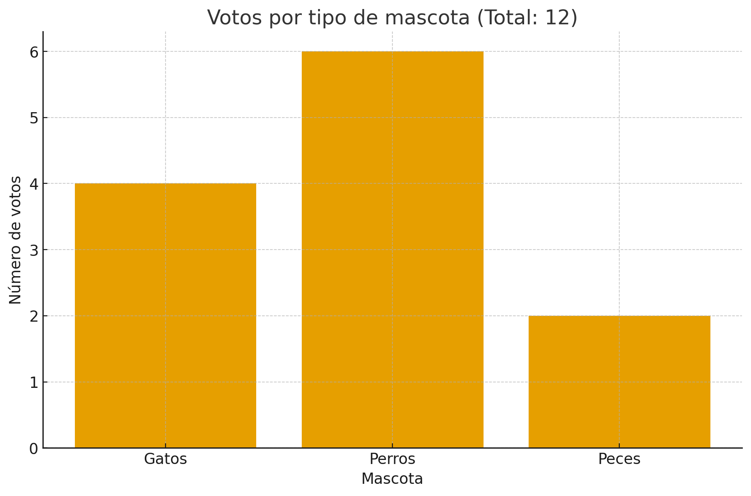 | B) 12 | Media | Baja
Si la barra de “naranja” mide 15 y la de “fresa” mide 10, ¿cuántas unidades más tiene la naranja?  A) 3 B) 4 C) 5 D) 6 | 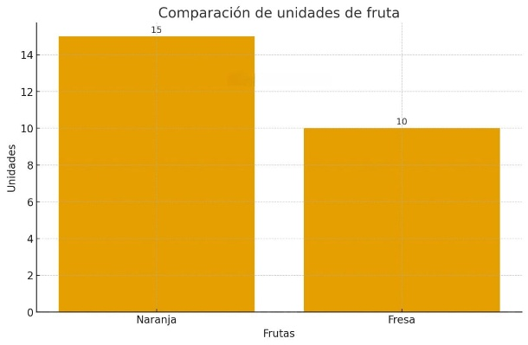 | C) 5 | Media | Baja
En una imagen se registró que 12 niños prefieren pizza y 8 hamburguesas. ¿Cuántos prefieren pizza más que hamburguesas?  A) 2 B) 3 C) 4 D) 5 | 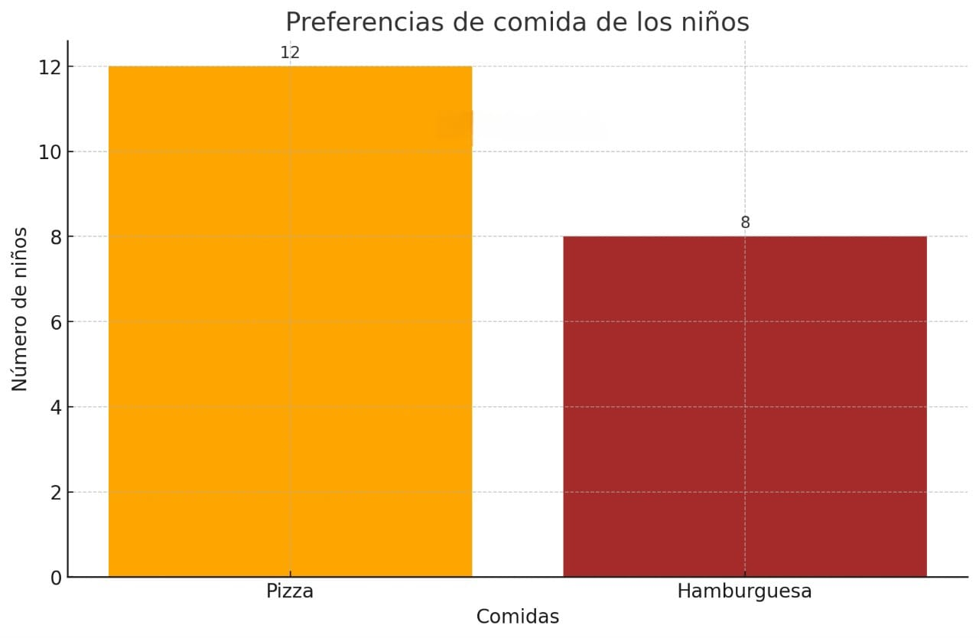 | C) 4 | Media | Baja
Si cada estrella representa 4 puntos, ¿cuántos puntos son 3 estrellas?  A) 10 B) 12 C) 14 D) 16 |  | B) 12 | Media | Baja
Se hizo una gráfica de pastel de las ventas que se hicieron en varios meses, y se registró que en enero fueron 20, en febrero 25, y en marzo 15. ¿Qué mes tiene menos ventas?  A) Enero B) Febrero C) Marzo D) Igual | 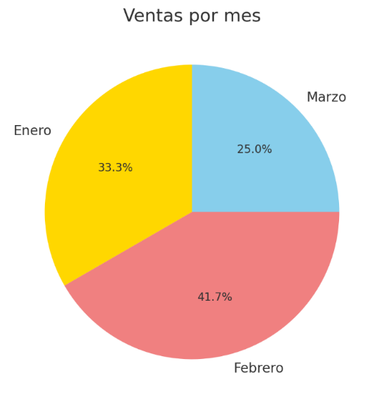 | C) Marzo | Óptima | Media
En una gráfica de barras, la diferencia entre “leche” (8) y “jugo” (5) es:  A) 2 B) 3 C) 4 D) 5 | 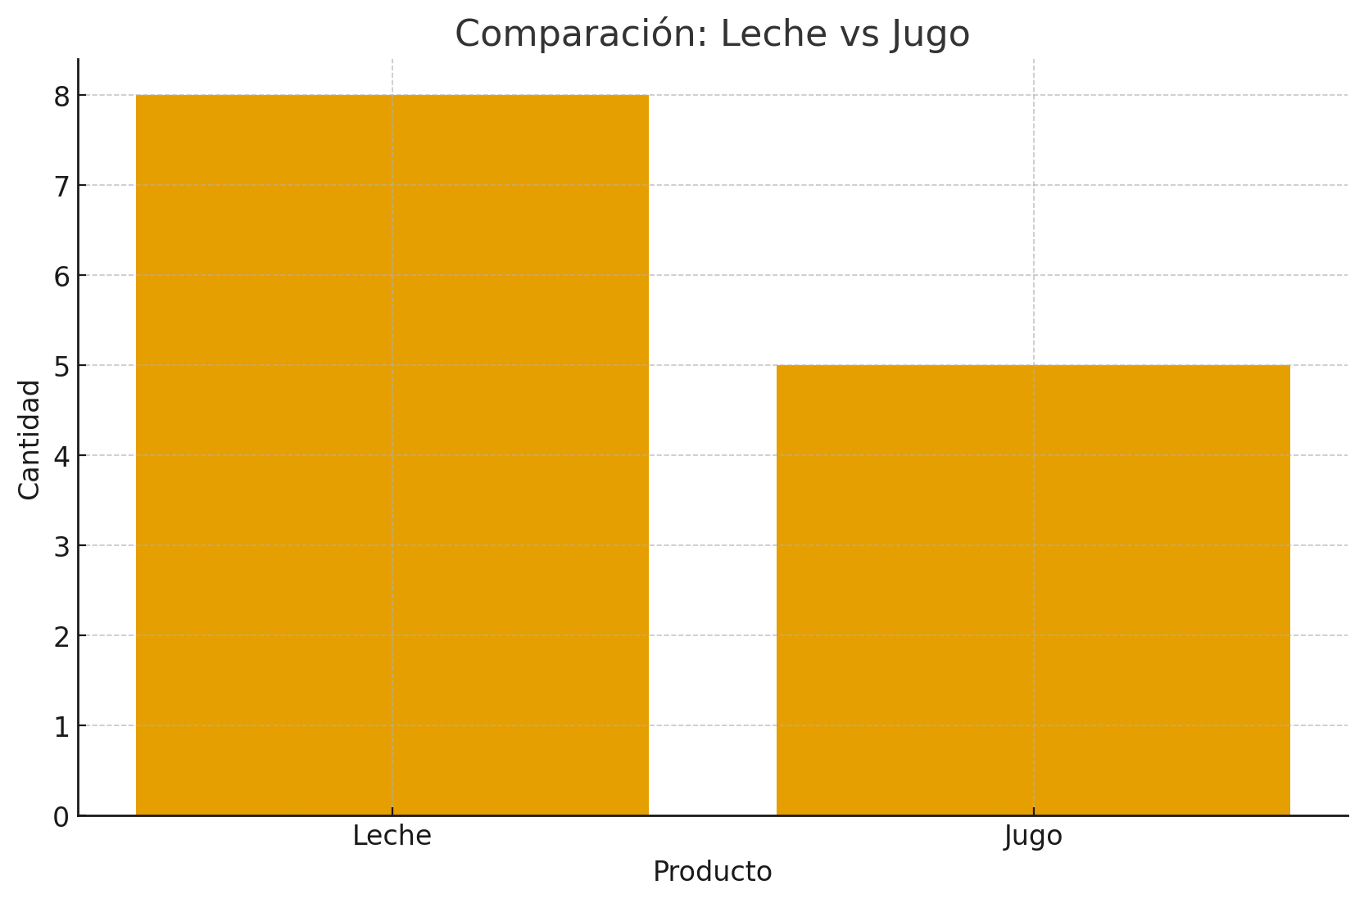 | B) 3 | Óptima | Media
En una encuesta de 20 alumnos, 8 prefieren fútbol, 6 básquetbol, 6 natación. ¿Qué deporte es más elegido?  A) Fútbol B) Básquetbol C) Natación D) Todos igual | 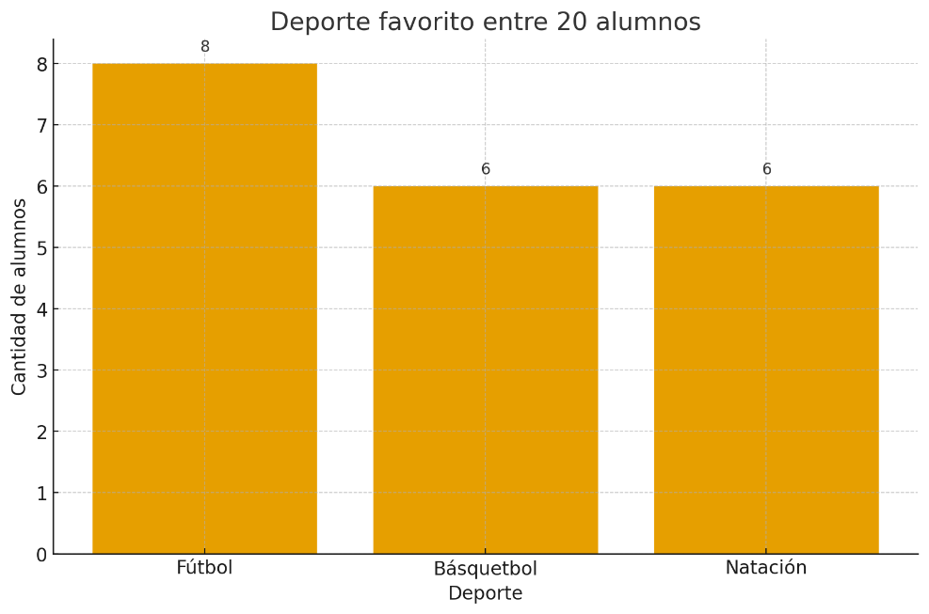 | A) Fútbol | Óptima | Media
Si una barra representa 5 unidades y hay 6 barras, ¿cuántas unidades en total? A) 25 B) 30 C) 35 D) 40 | 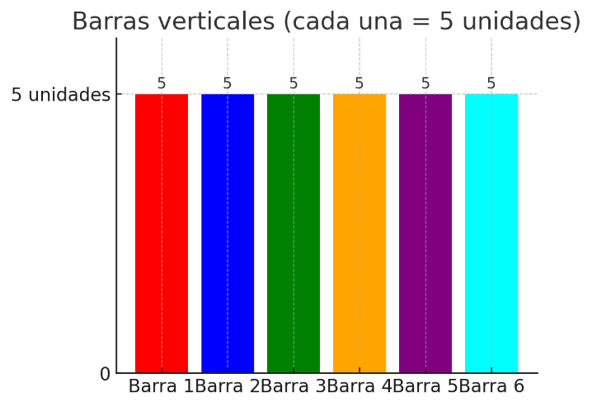 | B) 30 | Óptima | Media
En una gráfica, el doble de personas prefiere jugo (10) que leche (5). ¿Qué fracción representa la leche? A) 1/2 B) 1/3 C) 1/4 D) 1/5 | 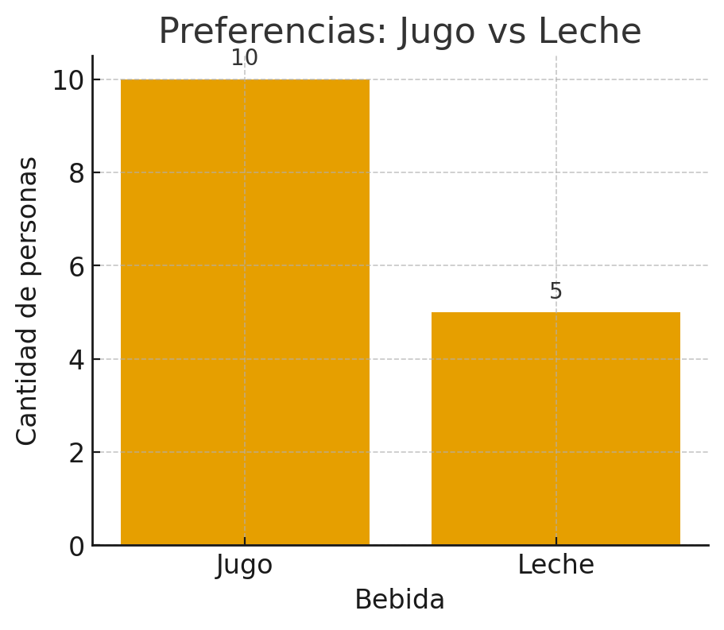 | A) 1/2 | Óptima | Media
En una encuesta, 15 niños prefieren helado y 5 pastel. ¿Qué porcentaje prefiere helado?  A) 25% B) 50% C) 75% D) 80% | 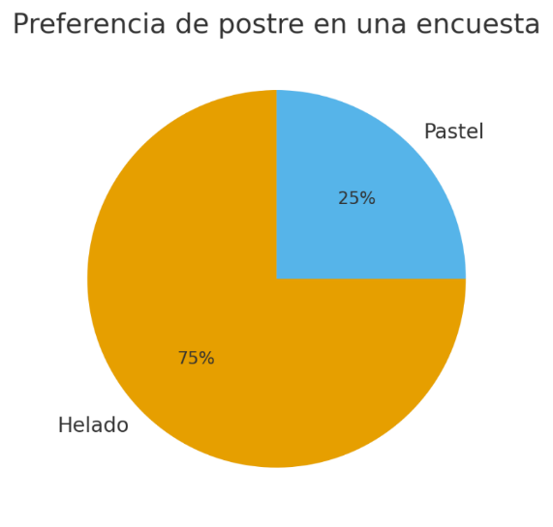 | C) 75% | Óptima | Media
Si en una gráfica una barra mide 20 cm y otra 15 cm, ¿qué proporción hay entre ambas?  A) 2/3 B) 3/4 C) 4/5 D) 5/6 | 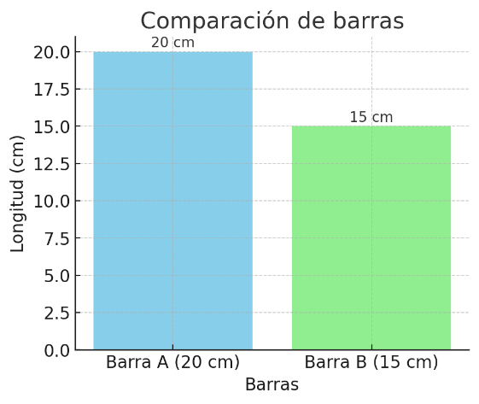 | C) 4/5 | Elevada | Óptima
En una lista de asistencia se escribió que los lunes van a la escuela 18 niños, los martes van 20 niños, y los miércoles van 22 niños. ¿Cuál es la tendencia?  A) Sube B) Baja C) Se mantiene D) Irregular | 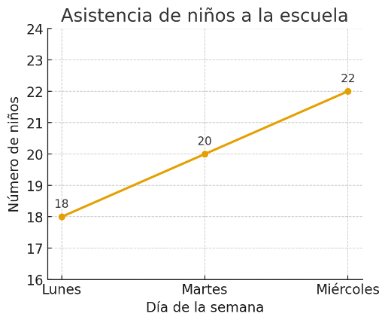 | A) Sube | Elevada | Óptima
En una gráfica de pastel, el 50% representa niños y 50% niñas. ¿Qué muestra esto?  A) Hay más niños B) Hay más niñas C) Son iguales D) No hay niñas | 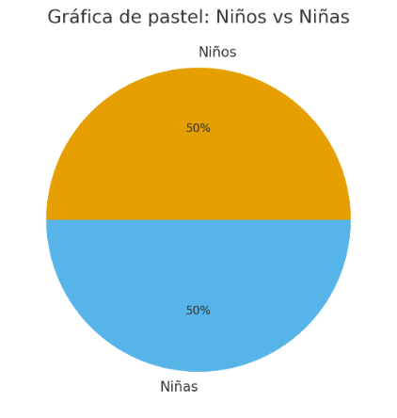 | C) Son iguales | Elevada | Óptima
En una gráfica se muestra que 12 niños tienen bicicleta y 6 tienen patines. ¿Qué significa esto?  A) Se usan igual  B) Hay más bicicletas  C) Hay menos patines D) Nadie tiene patines | 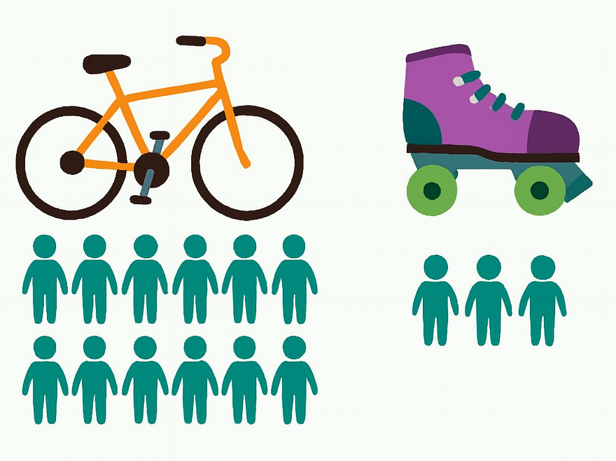 | B) Bicicleta es más común | Elevada | Óptima
En una tabla, Marta tiene 9 puntos, Luis tiene 6 y Ana tiene 12. ¿Quién tiene más diferencia de puntos comparado con Luis?  A) Marta B) Ana C) Ninguno D) Los dos | 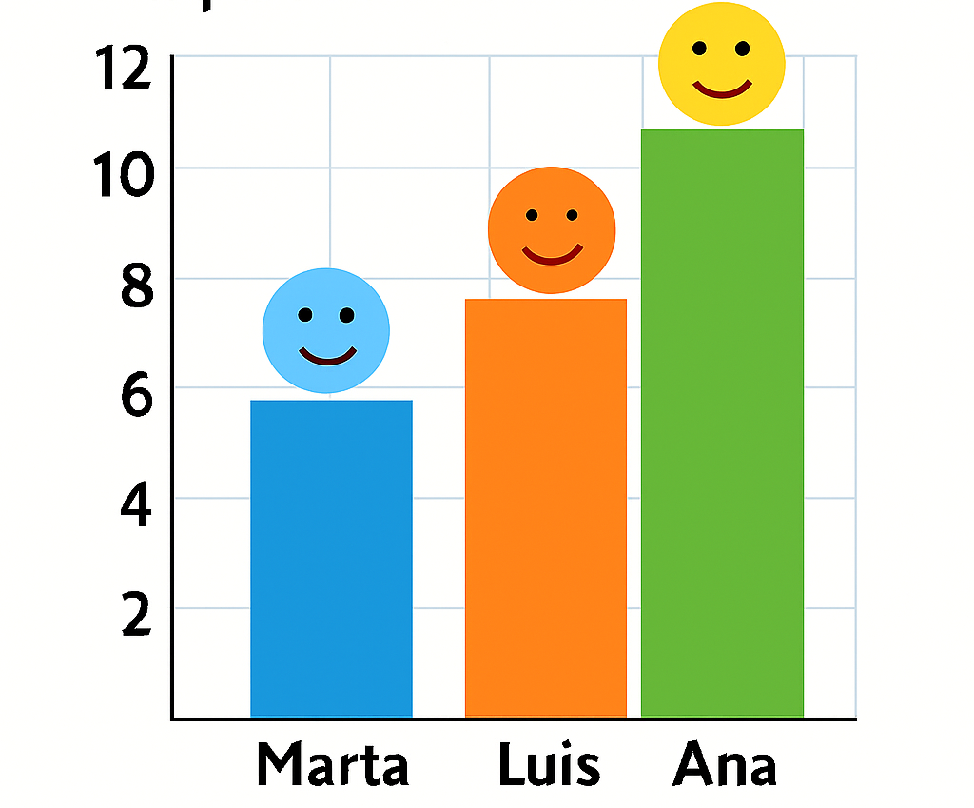 | B) Ana | Elevada | Óptima

Subdimensión: Introducción a la probabilidad a partir de juegos y experiencias cotidianas
Ejercicios | Respuesta correcta | Dificultad (niños de 1° a 3°) | Dificultad (niños de 4° a 6°)
Si lanzas una moneda, ¿qué puede salir?  A) Solo sol B) Solo águila C) Sol o águila D) Nada | C) Sol o águila | Baja | Muy baja
Si en una bolsa hay 3 pelotas rojas y 1 azul, ¿qué color es más probable sacar?  A) Azul B) Roja C) Igual probabilidad D) Verde | B) Roja | Baja | Muy baja
Si llueve todos los días menos hoy, ¿qué es más probable mañana?  A) Que nieve B) Que llueva C) Que haga calor D) Que truene | B) Que llueva | Baja | Muy baja
Si hay 4 fichas: 1 verde, 3 amarillas, ¿qué color es menos probable sacar?  A) Verde B) Amarillo C) Ambas igual D) No se sabe | A) Verde | Baja | Muy baja
Si una ruleta tiene 8 partes iguales y solo 1 es azul, ¿qué tan probable es que salga azul?  A) Muy probable B) Poco probable C) Seguro D) Imposible | B) Poco probable | Baja | Muy baja
S i tienes una caja con un dulce de cada color (rojo, verde, azul, amarillo), ¿qué probabilidad hay de sacar uno azul?  A) 1 de 2 B) 1 de 3 C) 1 de 4 D) 4 de 4 | C) 1 de 4 | Media | Baja
En una bolsa hay 2 manzanas y 2 plátanos. ¿Qué probabilidad hay de sacar un plátano?  A) Igual que una manzana B) Menor C) Mayor D) Nula | A) Igual que una manzana | Media | Baja
Si sacas una carta al azar de una baraja con 52 cartas, ¿qué tan probable es sacar un As? A) 1 de 13 B) 1 de 26 C) 1 de 4 D) 1 de 52 | C) 1 de 13 | Media | Óptima
Si giras una ruleta con 4 colores iguales, ¿qué color puede salir?  A) Solo uno B) Cualquiera C) Solo el primero D) Ninguno | B) Cualquiera | Media | Baja
Si llovió 5 días seguidos, ¿qué probabilidad hay de que mañana también llueva? A) Muy alta B) Media C) Muy baja D) Ninguna | A) Muy alta | Media | Baja
En una bolsa con 5 bolas rojas y 5 verdes, ¿cuál es la probabilidad de sacar roja? A) 1/5 B) 1/2 C) 2/3 D) 1/10 | B) 1/2 | Óptima | Media
Si tienes una moneda, ¿qué probabilidad hay de que salga águila?  A) 1/2 B) 1/3 C) 1/4 D) 1 | A) 1/2 | Óptima | Media
Si lanzas un dado, ¿qué probabilidad hay de que salga un número menor que 3? A) 1/6 B) 2/6 C) 3/6 D) 4/6 | B) 2/6 | Óptima | Media
Si giras una ruleta con 10 partes, y solo 1 es roja, ¿qué tan probable es sacar rojo? A) Muy baja B) Media C) Alta D) Segura | A) Muy baja | Óptima | Media
Si un dado tiene 6 caras y todas diferentes, ¿es posible sacar el número 7?  A) Sí B) No C) A veces D) Solo si repites | B) No | Óptima | Media
Si en una bolsa hay 3 caramelos verdes, 2 rojos y 1 azul, ¿cuál es el color más probable?  A) Verde B) Rojo C) Azul D) Todos igual | A) Verde | Elevada | Óptima
Si lanzas dos monedas, ¿qué resultado no puede ocurrir?  A) Dos soles B) Dos águilas C) Sol y águila D) Tres soles | D) Tres soles | Elevada | Óptima
En una caja hay 8 pelotas verdes y 2 azules. ¿Cuál es la probabilidad de sacar azul?  A) 2/10 B) 1/2 C) 8/10 D) 10/2 | A) 2/10 | Elevada | Óptima
Si un dado se lanza 60 veces, ¿qué número esperas que salga más veces?  A) 1 B) 3 C) Todos igual D) 6 | C) Todos igual | Elevada | Óptima
Si hay una bolsa con 5 canicas: 2 rojas, 2 verdes, 1 azul. Si sacas una al azar, ¿qué color tiene menor probabilidad?  A) Roja B) Verde C) Azul D) Todas igual | C) Azul | Elevada | Óptima

Resolución de problemas
Ejercicios | Respuesta correcta | Dificultad (niños de 1° a 3°) | Dificultad (niños de 4° a 6°)
Si tienes 2 dulces y te dan 3 más, ¿cuántos tienes?  A) 4 B) 5 C) 6 | B) 5 | Baja | Baja
Si tienes 2 dulces y te dan 3 más, ¿cuántos tienes?  A) 4 B) 5 C) 6 | B) 5 | Baja | Baja
Luis tenía 10 globos, pero se le explotaron 4. ¿Cuántos le quedan?  A) 6 B) 7 C) 4 | A) 6 | Baja | Baja
Si un tren avanza 5 km y luego 5 más, ¿cuánto avanzó?  A) 10 B) 15 C) 20 | A) 10 | Baja | Baja
En un salón hay 12 niños y llegan 3 más. ¿Cuántos hay ahora?  A) 15 B) 13 C) 18 | B) 13 | Baja | Baja
Un helado cuesta $8 y tienes $10, ¿cuánto te sobra?  A) 1 B) 2 C) 3 | B) 2 | Media | Baja
Si tienes 15 lápices y regalas 5, ¿cuántos te quedan?  A) 20 B) 10 C) 6 | B) 10 | Media | Baja
En una pecera hay 9 peces y agregan 7 más. ¿Cuántos hay ahora?  A) 14 B) 15 C) 16 | C) 16 | Media | Baja
Si cada paquete trae 4 galletas, ¿cuántas hay en 3 paquetes?  A) 7 B) 10 C) 12 | C) 12 | Media | Baja
Si tengo $20 y compro algo de $6, ¿cuánto me queda?  A) 12 B) 14 C) 16 | B) 14 | Media | Baja
Una caja tiene 30 canicas y otra 20. ¿Cuántas son en total?  A) 40 B) 50 C) 60 | B) 50 | Óptima | Baja
Un niño lee 12 páginas el lunes y 13 el martes. ¿Cuántas leyó?  A) 25 B) 22 C) 15 | A) 25 | Óptima | Baja
Si 5 niños reciben 2 dulces cada uno, ¿cuántos dulces se entregan?  A) 7 B) 10 C) 12 | B) 10 | Óptima | Baja
Si una regla mide 30 cm, ¿cuántas de esas necesitas para 1 m?  A) 3 B) 4 C) 5 | B) 4 | Óptima | Baja
Si tengo 48 pegatinas y las reparto entre 6 amigos, ¿cuántas recibe cada uno?  A) 6 B) 8 C) 10 | B) 8 | Elevada | Media
Un camión lleva 125 cajas y carga 25 más. ¿Cuántas lleva ahora?  A) 150 B) 145 C) 100 | A) 150 | Elevada | Media
Si recorro 200 m y luego el doble, ¿cuántos metros camino?  A) 300 B) 400 C) 600 | B) 400 | Elevada | Óptima
En una granja hay 135 gallinas y venden 35. ¿Cuántas quedan?  A) 100 B) 90 C) 110 | A) 100 | Elevada | Óptima
Un número es el triple de 8. ¿Cuál es?  A) 16 B) 24 C) 32 | B) 24 | Elevada | Óptima
Si una tienda vende 250 boletos y al día siguiente 175, ¿cuántos vende en total?  A) 300 B) 375 C) 425 | B) 375 | Elevada | Óptima

Subdimensión: Aplicación de los conocimientos matemáticos en situaciones reales
Ejercicios | Respuesta correcta | Dificultad (niños 1° a 3°) | Dificultad (niños de 4° a 6°)
Juan tiene 4 manzanas y le dan 2 más. ¿Cuántas tiene ahora?  A) 5 B) 6 C) 7 | B) 6 | Baja | Baja
Maritza tiene $10 y compra una paleta de $6. ¿Cuánto le queda?  A) $4 B) $2 C) $6 | A) $4 | Baja | Baja
En una caja hay 8 lápices y en otra 7. ¿Cuántos hay en total?  A) 12 B) 14 C) 15 | C) 15 | Baja | Baja
Un sándwich cuesta $5, ¿cuánto valen 2?  A) $10 B) $7 C) $5 | A) $10 | Baja | Baja
Pedro caminó 9 cuadras y luego 1 más, ¿cuántas caminó?  A) 19 B) 10 C) 11 | B) 10 | Baja | Baja
Sofía tenía 12 globos y se le tronaron 4. ¿Cuántos le quedan?  A) 8 B) 10 C) 6 | A) 8 | Media | Baja
Una regla mide 15 cm y otra 10 cm. ¿Cuánto suman?  A) 25 B) 20 C) 30 | A) 25 | Media | Baja
Si cada niño recibe 2 dulces y hay 5 niños, ¿cuántos dulces son?  A) 7 B) 10 C) 12 | B) 10 | Media | Baja
Un pastel se divide en 4 partes iguales y Ana come 1. ¿Qué parte comió?  A) 1/4 B) 1/3 C) 2/4 | A) 1/4 | Media | Baja
Una libreta cuesta $7 y un lápiz $3. ¿Cuánto cuesta todo?  A) $9 B) $11 C) $10 | B) $11 | Media | Baja
En un salón hay 24 alumnos. Si 10 salen, ¿cuántos quedan?  A) 14 B) 10 C) 34 | A) 14 | Media | Baja
Una resbaladilla mide 20 m y otra 15 m. ¿Cuál es más larga?  A) 20 m B) 10 m C) 15 m | A) 20 m | Media | Baja
Mamá compra 3 cajas con 6 jugos cada una. ¿Cuántos jugos son?  A) 6 B) 12 C) 18 | C) 18 | Óptima | Media
En una pecera hay 35 peces. Si venden 5, ¿cuántos quedan?  A) 40 B) 30 C) 25 | B) 30 | Óptima | Media
En un cine se vendieron 50 boletos el lunes y 40 el martes. ¿Cuántos son?  A) 90 B) 100 C) 80 | A) 90 | Óptima | Media
Una caja tiene 42 chocolates para 6 niños. ¿Cuántos recibe cada uno?  A) 6 B) 7 C) 8 | B) 7 | Elevada | Media
Papá condujo 120 km el sábado y 80 el domingo. ¿Cuántos recorrió?  A) 200 B) 150 C) 220 | A) 200 | Elevada | Media
Una cuerda mide 100 cm. Si cortan 25 cm, ¿cuánto queda?  A) 125 B) 50 C) 75 | C) 75 | Elevada | Media
Una caja con 64 canicas se reparte en 8 niños. ¿Cuántas recibe cada uno?  A) 8 B) 10 C) 6 | A) 8 | Elevada | Media
En una bodega hay 125 cajas y llegan 75 más. ¿Cuántas hay ahora?  A) 150 B) 200 C) 210 | B) 200 | Elevada | Media

Subdimensión: Desarrollo de estrategias diversas para resolver un mismo problema
Ejercicios | Respuesta correcta | Dificultad (niños de 1° a 3°) | Dificultad (niños de 4° a 6°)
¿Cuánto es 6 + 3?  A) 8 B) 9 C) 10 | B) 9 | Baja | Baja
Para llegar a 10, ¿cuánto falta si tienes 7?  A) 1 B) 2 C) 3 | C) 3 | Baja | Baja
¿Qué suma da como resultado 12?  A) 10+1 B) 8+4 C) 5+5 | B) 8+4 | Baja | Baja
Si tengo 9 y quiero llegar a 5, ¿qué operación hago?  A) 9−5 B) 5−9 C) 5+9 | A) 9−5 | Baja | Baja
¿Cuál de estos pares forma 10?  A) 6 y 4 B) 7 y 5 C) 3 y 8 | A) 6 y 4 | Media | Baja
Si un número más 6 da 14, ¿cuál es el número?  A) 6 B) 8 C) 10 | B) 8 | Media | Baja
Si un número más 6 da 14, ¿cuál es el número?  A) 6 B) 8 C) 10 | C) 15÷3 | Media | Baja
Si un número multiplicado por 2 da 14, ¿cuál es?  A) 6 B) 7 C) 8 | B) 7 | Media | Baja
Un problema dice: “Tengo 20, gasto 5”. ¿Qué operación lo resuelve?  A) 20+5 B) 20−5 C) 5−20 | B) 20−5 | Media | Baja
¿Qué combinación suma 20?  A) 10+10 B) 9+9 C) 8+7 | A) 10+10 | Media | Baja
Si 5×3=__, ¿qué estrategia funciona?  A) Sumar 5+5+5 B) Restar 5−3 C) Dividir 15÷5 | A) Sumar 5+5+5 | Óptima | Media
Si 4×4=__, ¿qué otra estrategia sirve?  A) Multiplicar 4×8 B) Sumar 4+4+4+4 C) Restar 4−4 | B) Sumar 4+4+4+4 | Óptima | Media
Si 32−10=__, ¿qué estrategia sirve?  A) Quitar una decena B) Multiplicar por 2 C) Sumar 10 | A) Quitar una decena | Óptima | Media
Para resolver 36÷6, ¿qué estrategia ayuda?  A) Buscar la tabla del 6 B) Sumar 36+6 C) Restar 6−36 | A) Buscar la tabla del 6 | Óptima | Media
¿Cuál estrategia funciona para 25+9?  A) Sumar 10 y restar 1 B) Dividir 25 entre 9 C) Restar 9 a 25 | A) Sumar 10 y restar 1 | Elevada | Óptima
Si 48÷6=__, ¿qué estrategia puedo usar?  A) Pensar “6×8” B) Sumar 6 ocho veces C) Ambas | C) Ambas | Elevada | Óptima
Para 7×9, ¿qué estrategia ayuda?  A) 7×5 y luego 7×4 B) 9−7 C) 7÷9 | A) 7×5 y luego 7×4 | Elevada | Óptima
Para 96÷8, ¿qué estrategia ayuda?  A) Encontrar “8×12” B) Sumar 8+8 C) Restar 96−8 | A) Encontrar 8×12 | Elevada | Óptima
Para resolver 125+125, ¿qué estrategia sirve?  A) Duplicar 125 B) Dividir 125 C) Restar 125 | A) Duplicar 125 | Elevada | Óptima
Para 450−250, ¿qué estrategia ayuda?  A) Restar centenas B) Sumar unidades C) Dividir el número | A) Restar centenas | Elevada | Óptima

